KĖDAINIŲ RAJONO SAVIVALDYBĖS TARYBA

SPRENDIMAS

DĖL KĖDAINIŲ RAJONO SAVIVALDYBĖS MOKYKLŲ TINKLO PERTVARKOS
2021–2025 METŲ BENDROJO PLANO PATVIRTINIMO

2021 m. balandžio 30 d. Nr. TS-96
Kėdainiai

Vadovaudamasi Lietuvos Respublikos vietos savivaldos įstatymo 16 straipsnio 2 dalies 21 punktu, Lietuvos Respublikos švietimo įstatymo 28 straipsnio 8 dalimi, 58 straipsnio 1 dalies 3 punktu, Mokyklų, vykdančių formaliojo švietimo programas, tinklo kūrimo taisyklėmis, patvirtintomis Lietuvos Respublikos Vyriausybės 2011 m. birželio 29 d. nutarimu Nr. 768 „Dėl Mokyklų, vykdančių formaliojo švietimo programas, tinklo kūrimo taisyklių patvirtinimo“, Kėdainių rajono savivaldybės taryba n u s p r e n d ž i a:
1. Patvirtinti Kėdainių rajono savivaldybės mokyklų tinklo pertvarkos 2021–2025 metų bendrąjį planą (pridedama).
2. Nustatyti, kad Kėdainių rajono savivaldybės mokyklų tinklo pertvarkos 2021–2025 metų bendrasis planas gali būti koreguojamas kasmet, atsižvelgiant į rajono savivaldybės demografinę, ekonominę ir socialinę situaciją.

Savivaldybės meras Valentinas Tamulis

PATVIRTINTA
Kėdainių rajono savivaldybės tarybos
2021 m. balandžio 30 d. sprendimu Nr. TS-96

KĖDAINIŲ RAJONO SAVIVALDYBĖS MOKYKLŲ TINKLO PERTVARKOS 2021–2025 METŲ BENDRASIS PLANAS

ĮVADAS

Lietuvos Respublikos švietimo įstatymo 28 straipsnio 8 dalis nustato, kad, vadovaujantis Lietuvos Respublikos Vyriausybės patvirtintomis Mokyklų, vykdančių formaliojo švietimo programas, tinklo kūrimo taisyklėmis, ir mokyklų bendruomenių nutarimais, jeigu šie neprieštarauja nurodytoms taisyklėms, savivaldybėse rengiami, tvirtinami ir įgyvendinami savivaldybių mokyklų tinklo pertvarkos bendrieji planai.
Kėdainių rajono savivaldybės mokyklų (toliau – mokyklų) tinklo pertvarka 2012–2020 m. buvo įgyvendinama nuosekliai, teisės aktų nustatyta tvarka, be teisinių ginčų.
Kėdainių rajono savivaldybės mokyklų tinklo pertvarkos 2021–2025 metų bendrojo plano (toliau – bendrasis planas) ir jo priedų projektus parengė Kėdainių rajono savivaldybės administracijos Švietimo skyrius.
Dokumente aptariami mokyklų pagrindinių rezultatų rodikliai (I skyrius), švietimo būklės rodikliai (II skyrius), pagrindžiama planuojama mokyklų tinklo pertvarka (III skyrius), nustatomas mokyklų tinklo pertvarkos strateginis tikslas, uždaviniai ir prioritetai (IV skyrius), nustatomi pertvarkos pagrindinių rezultatų rodikliai, susieti su socialinės atskirties mažinimu, ugdymo kokybe ir (ar) mokinių ugdymo(si) pasiekimų gerinimu, racionalesniu lėšų panaudojimu ir kitais kriterijais (V skyrius), numatomas mokyklų tinklo pertvarkos vertinimas (VI skyrius).
Bendrajam planui įgyvendinti parengti trys jo priedai: 1) Bendrojo ugdymo mokyklų steigimo, reorganizavimo, likvidavimo, pertvarkymo ir struktūros pertvarkymų planas; 2) Mokytojų kvalifikacijų atnaujinimo ir įdarbinimo planas; 3) Mokinių vežiojimo užtikrinimo planas.
Bendrasis planas kurtas vadovaujantis Lietuvos Respublikos švietimo įstatymo 28 straipsnio 8 dalies nuostatomis, Lietuvos Respublikos Vyriausybės 2011 m. birželio 29 d. nutarimu Nr. 768 patvirtintomis Mokyklų, vykdančių formaliojo švietimo programas, tinklo kūrimo taisyklėmis (toliau – Tinklo kūrimo taisyklės), Mokyklos bendruomenės sprendimų dėl savivaldybės mokyklų tinklo kūrimo priėmimo tvarkos aprašu, patvirtintu Lietuvos Respublikos švietimo ir mokslo ministro 2011 m. liepos 5 d. įsakymu Nr. V-1212, kitais norminiais teisės aktais.
Bendrasis planas parengtas ir įgyvendinamas trim etapais – inicijavimo, įgyvendinimo ir įtvirtinimo:
1) inicijavimo stadijoje analizuoti gauti duomenys; parengtas bendrojo plano ir jo priedų projektai; viešai konsultuojamasi dėl mokyklų tinklo kūrimo; bendrojo plano ir jo priedų projektai viešai svarstomi, derinami su mokyklų bendruomenėmis ir kitomis interesų grupėmis; bendrojo plano ir jo priedų projektai tobulinami atsižvelgiant į mokyklų bendruomenių nutarimus, jeigu šie neprieštarauja Tinklo kūrimo taisyklėms; bendrojo plano ir jo priedų projektus patvirtina Kėdainių rajono savivaldybės taryba;
2) rajono savivaldybės tarybai priėmus sprendimą imtis pokyčių dėl mokyklų tinklo pertvarkos, 2021–2025 m. įgyvendinamas bendrasis planas;
3) įvykę pokyčiai įtvirtinami konkrečiais veiksmais: įsteigtoms, reorganizuotoms, pertvarkytoms mokykloms ir mokykloms, kurių struktūra pertvarkoma, teikiama pagalba, skatinanti siekti mokinių ugdymosi kokybės ir kurti aukštos kultūros organizaciją; didinamas švietimo sistemos veiksmingumas – investuojamos rajono savivaldybės ir valstybės lėšos į mokyklų materialinę aplinką, jos aprūpinamos naujomis technologijomis, mokymo priemonėmis; toliau atnaujinamos mokytojų kvalifikacijos ir kompetencijos; bendrojo plano įgyvendinimas koordinuojamas, vykdoma jo stebėsena, prireikus planas tobulinamas.
Visuose trijuose etapuose (inicijavimo, įgyvendinimo ir įtvirtinimo) teikiama ir keičiamasi informacija apie vykstančius procesus, formuojamas teigiamas visuomenės požiūris.

I SKYRIUS
PAGRINDINIŲ REZULTATŲ RODIKLIAI:
BENDRŲJŲ IR SPECIALIŲJŲ KRITERIJŲ ATITIKTIS

Siekiant pagrįsti 2021–2025 m. mokyklų tinklo pertvarką, nustatomi pagrindinių rezultatų rodikliai. Bendrieji ir specialieji mokyklų, vykdančių bendrojo ugdymo programas, kriterijai yra apibrėžti Tinklo kūrimo taisyklėse.
Naudojamasi Tikslo, pagal kurį numatyta racionaliau panaudoti išteklius, užtikrinant savivaldybių mokyklų ugdymo kokybę ir prieinamumą, pasiekimo vertinimo kriterijais (toliau – Vertinimo kriterijai) (Lietuvos Respublikos švietimo, mokslo ir sporto ministro 2020 m. sausio 20 d. įsakymas Nr. V-72): vienai sąlyginei mokytojo pareigybei tenkančių mokinių skaičius bendrojo ugdymo mokyklose; bendrojo ugdymo mokyklų 1–8 klasių komplektų, kurie yra jungtiniai, dalis (proc.); pagrindinio ugdymo pasiekimų patikrinimo metu bent pagrindinį mokymosi pasiekimų lygį pasiekusių mokinių dalis (proc.) (lietuvių k., matematika) ir kitus savivaldybei aktualius vertinimo kriterijus.
Atsižvelgus į bendruosius ir specialiuosius kriterijus, bus prognozuojamos bendrojo plano sprendinių įgyvendinimo pasekmės.
Kėdainių rajono savivaldybės mokyklos, vykdančios bendrojo ugdymo programas, atitinka visus 7 bendruosius kriterijus.

1. Visose mokyklose vykdomos bendrojo ugdymo programos, įregistruotos Studijų, mokymo programų ir kvalifikacijų registre.
Savivaldybė turi optimalų pradinio, pagrindinio, vidurinio ir neformaliojo vaikų bei suaugusiųjų švietimo programų teikėjų tinklą, kuris užtikrina asmenų ugdymą(si) ir jų teisę mokytis valstybine kalba.
Ikimokyklinio ugdymo programos parengtos pagal švietimo, mokslo ir sporto ministro patvirtintą Ikimokyklinio ugdymo programų kriterijų aprašą. Priešmokyklinis ugdymas vykdomas pagal vienų metų švietimo, mokslo ir sporto ministro patvirtintą Priešmokyklinio ugdymo bendrąją programą.
Neformaliojo ugdymo programos vykdomos vadovaujantis Neformaliojo vaikų švietimo koncepcija, Kėdainių rajono savivaldybės tarybos patvirtintu Neformaliojo švietimo programų vykdymo, priėmimo mokytis pagal neformaliojo švietimo programas tvarkos aprašu.

2. Mokyklų vadovų, jų pavaduotojų ugdymui turimas išsilavinimas ir kvalifikacija bei kompetencijos atitinka Švietimo įstatyme bei švietimo, mokslo ir sporto ministro nustatytus reikalavimus.
2021 m. mokyklose dirba 17 direktorių, 22 direktoriaus pavaduotojai ugdymui ir 8 skyrių vedėjai; žr. 1 lentelę. Mokyklose dirba 8 direktoriai (47 proc.), Nacionalinėje švietimo agentūroje įsivertinę kompetenciją.

1 lentelė. Mokyklų vadovų, jų pavaduotojų ugdymui ir skyrių vedėjų skaičius

Eil. Nr. | Mokykla | Vadovai
Eil. Nr. | Mokykla | Direktorius | Pavaduotojas | Skyriaus vedėjas
1. | Kėdainių „Atžalyno“ gimnazija | 1 | 1 | 1
2. | Kėdainių šviesioji gimnazija | 1 | 2 | -
3. | Akademijos gimnazija | 1 | 2 | 1
4. | Josvainių gimnazija | 1 | 2 | -
5. | Krakių Mikalojaus Katkaus gimnazija | 1 | 1 | 1
6. | Šėtos gimnazija | 1 | 1 | -
7. | Kėdainių suaugusiųjų ir jaunimo MC | 1 | - | 3
8. | LSU Kėdainių „Aušros“ progimnazija | 1 | 3 | -
9. | Kėdainių „Ryto“ progimnazija | 1 | 3 | -
10. | Kėdainių Juozo Paukštelio progimnazija | 1 | 2 | -
11. | Dotnuvos pagrindinė mokykla | 1 | 1 | -
12. | Labūnavos pagrindinė mokykla | 1 | 1 | 1
13. | Miegėnų pagrindinė mokykla | 1 | - | -
14. | Surviliškio Vinco Svirskio pagr. mokykla | 1 | - | -
15. | Truskavos pagrindinė mokykla | 1 | - | -
16. | Kėdainių specialioji mokykla | 1 | 1 | 1
17. | Vilainių mokykla-darželis „Obelėlė“ | 1 | 1 | -
 | Iš viso | 17 | 21 | 8

2021 m. mokyklose dirba 816 pedagogų, iš jų: 550 – bendrojo ugdymo mokyklose, 202 – ikimokyklinio ugdymo įstaigose, 64 – neformaliojo vaikų švietimo mokyklose; žr. 1, 2, 3 ir 4 diagramas.

1 diagrama. Pedagogų skaičius
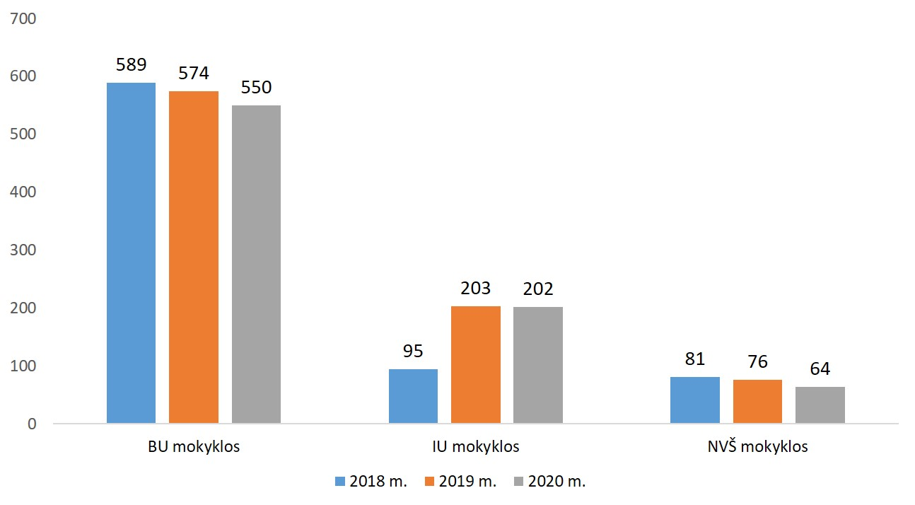

2 diagrama. Mokytojai pagal amžių 2021 m.
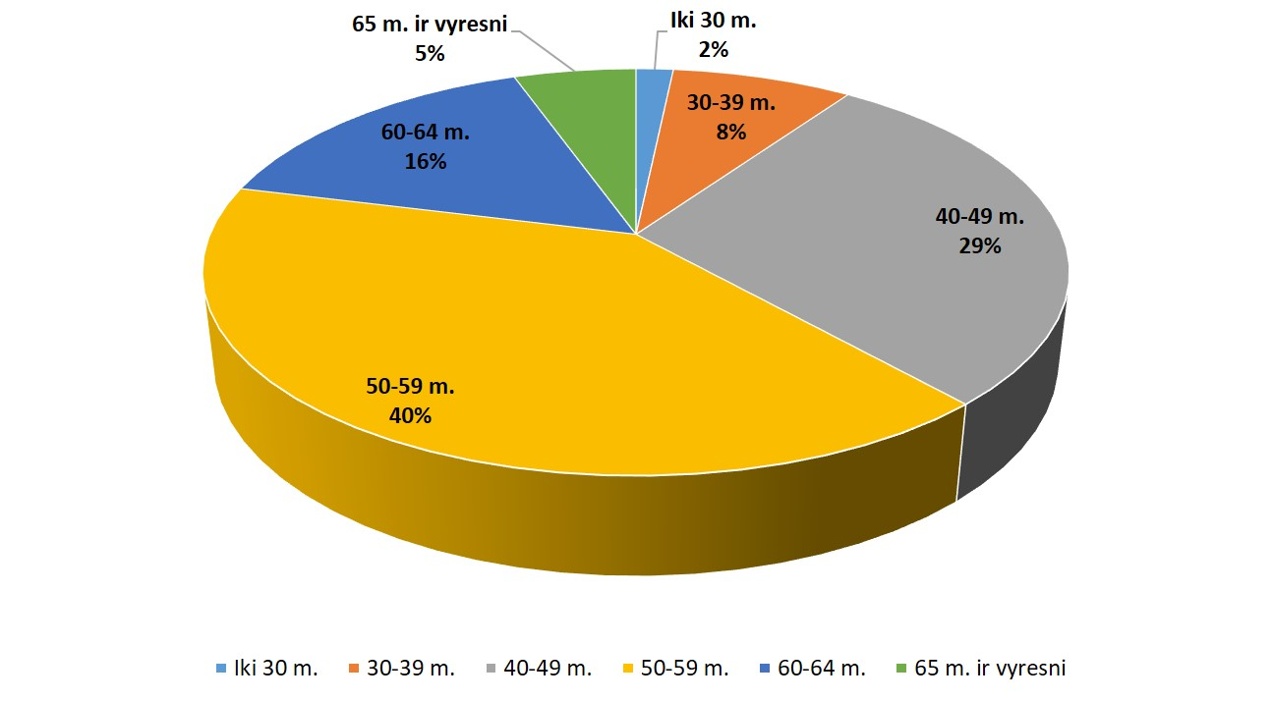
Mokytojų amžius: iki 30 m. – 2 proc., 30–39 m. – 8 proc., 40–49 m. – 29 proc., 50–59 m. – 40 proc., 60 m. ir vyresni – 21 proc.
Rajono savivaldybėje sprendžiama, kaip pritraukti daugiau jaunų mokytojų, švietimo pagalbos specialistų į rajono savivaldybės švietimo įstaigas.

3 diagrama. Mokytojų kvalifikacinės kategorijos

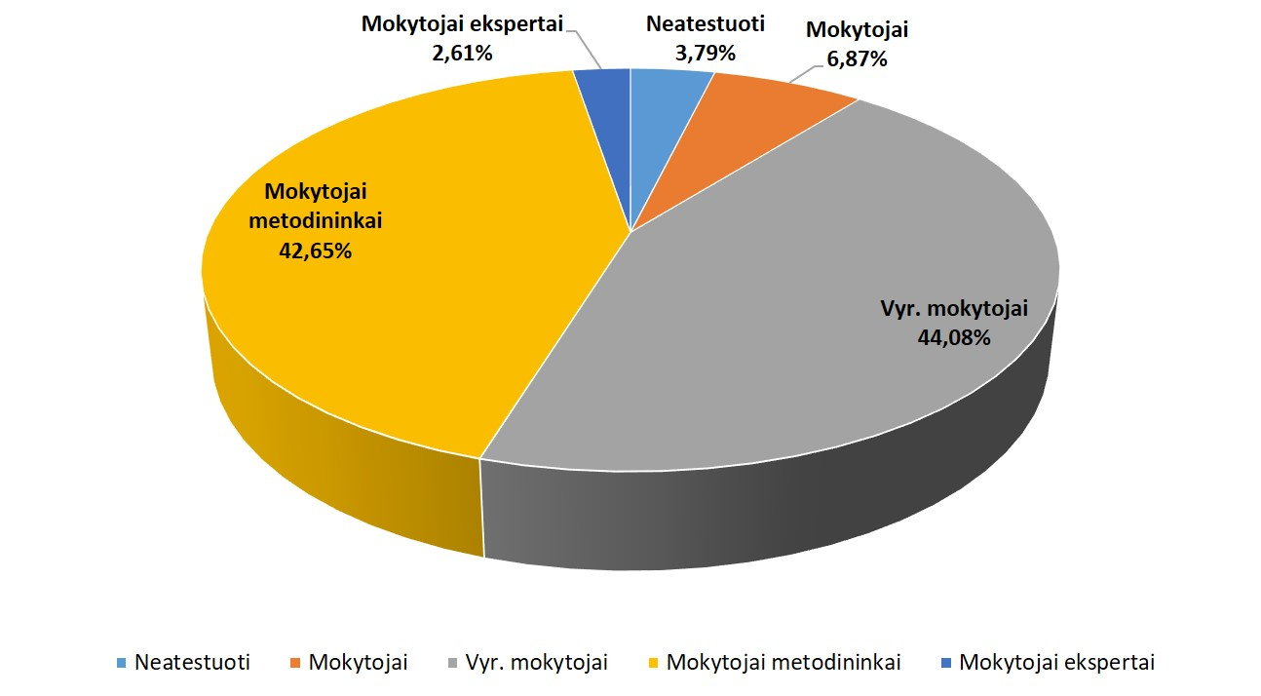
Bendrojo ugdymo mokyklose dirba 422 mokytojai. 186 (44 proc.) mokytojų turi vyresniojo mokytojo kvalifikacinę kategoriją, 180 (42 proc.) – mokytojo metodininko kvalifikacinę kategoriją, 11 (2,6 proc.) – mokytojo eksperto kvalifikacinę kategoriją. 4 mokytojai ekspertai dirba Kėdainių šviesiojoje gimnazijoje, po 2 – Kėdainių „Atžalyno“ gimnazijoje ir Kėdainių „Ryto“ progimnazijoje, po 1 – Krakių Mikalojaus Katkaus gimnazijoje, Josvainių gimnazijoje ir Kėdainių suaugusiųjų ir jaunimo mokymo centre.
2021 m. pagrindinėse pareigose dirba 550 pedagoginių darbuotojų. 528 (96 proc.) bendrojo ugdymo mokyklų pedagogų turi aukštąjį išsilavinimą; žr. 2 lentelę.
Šalies mastu numatoma kurti ir įdiegti sistemą, kad pedagogas galėtų būti kelių ar daugiau dalykų mokytojas.

2 lentelė. Mokyklų pedagogų išsilavinimas

Iš viso pedagogų (ir vadovai) | Aukštasis universitetinis ar koleginis išsilavinimas | Aukštesnysis išsilavinimas | Vidurinis išsilavinimas
550 | 528 (96 proc.) | 21 (3,8 proc.) | 1 (0,2 proc.)
Iš jų – 51 švietimo pagalbos specialistai | 51 (100 proc.) | 0 | 0

4 diagrama. Vienai sąlyginei mokytojo pareigybei tenkančių mokinių skaičius
2020 m. rugsėjo 1d.
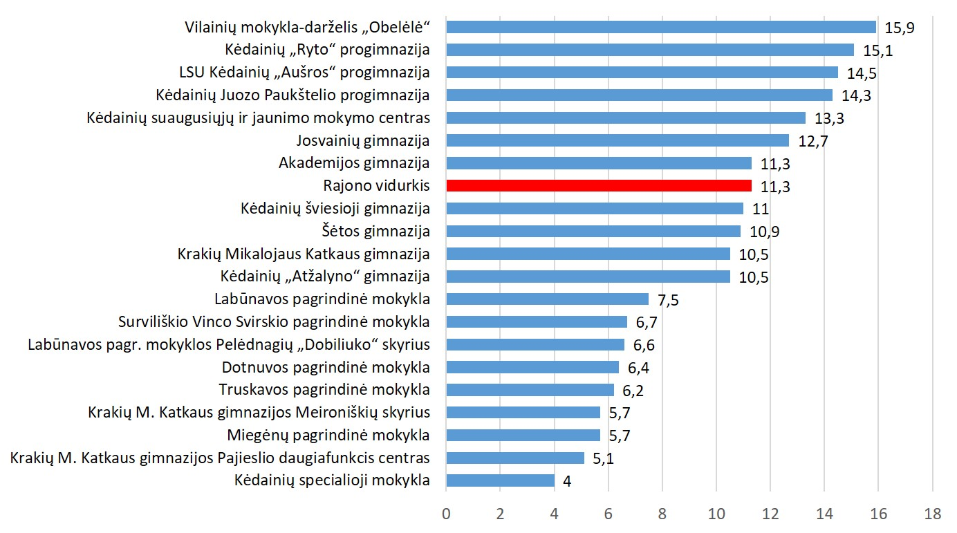
3. Mokyklos aprūpintos bendrojo ugdymo programoms įgyvendinti reikalinga mokymo įranga ir mokymo priemonėmis, sukurta tinkama edukacinė aplinka. Mokyklų aplinka pritaikoma besimokančių mokinių, turinčių įgimtų ar įgytų sutrikimų, specialiesiems ugdymosi poreikiams tenkinti, jiems ugdyti skiriamos techninės pagalbos ir specialiosios mokymo priemonės.
Visos mokyklos modernizuotos, daugiausia per bendrojo ugdymo mokyklų modernizavimo projektus. Yra sukaupti technologijų, menų ir gamtos mokslų mokymo sričių mokymo priemonių ir įrangos komplektai, todėl mokyklos gerai pasirengusios technologijų, menų ir gamtos mokslų ugdymui; žr. 3 lentelę.
Tačiau Švietimo, mokslo ir sporto ministerija rekomenduoja rajono savivaldybėje aktyviau modernizuoti ugdymo procesą, ieškoti galimybių daugiau ugdymo lėšų skirti mokymo priemonėms įsigyti. Į ugdymo turinį reikia nuosekliai integruoti skaitmenizuotas mokymo priemones. Gali prireikti kurti skaitmenos dalinimosi sistemą rajono savivaldybėje.
Dėl COVID-19 pandemijos paskelbtos ekstremalios padėties ir karantino režimo įvestas ugdymas nuotoliniu būdu parodė, kad ugdymo sistema tik iš dalies pritaikyta nuotoliniam mokymui (neužtikrinta visų mokinių prieiga prie interneto ar tinkamų informacinių technologijų). Būtinas dėmesys mokytojų ir mokinių skaitmeniniam raštingumui. Nuotolinio mokymosi būdą privalu integruoti į ugdymo procesą.

3 lentelė. Mokyklų aprūpinimas kompiuteriais

Mokykla | Kompiuterių iš viso 2021-01-01 | Mokymosi aplinkos modernizavimui, nuotolinio mokymo vykdymui 2020 m. iš ŠMSM gauti kompiuteriai
Mokykla | Kompiuterių iš viso 2021-01-01 | Mokiniams | Mokytojams
Kėdainių „Atžalyno“ gimnazija | 238 | 31 | 5
Kėdainių šviesioji gimnazija | 109 | 22 | 5
Akademijos gimnazija | 164 | 47 | 3
Josvainių gimnazija | 112 | 52 | 3
Krakių Mikalojaus Katkaus gimnazija | 126 | 57 | 2
Šėtos gimnazija | 162 | 52 | 2
Kėdainių suaugusiųjų ir jaunimo MC | 167 | 17 | 1
LSU Kėdainių „Aušros“ progimnazija | 235 | 66 | 5
Kėdainių „Ryto“ progimnazija | 232 | 56 | 5
Kėdainių Juozo Paukštelio progimn. | 152 | 71 | 5
Dotnuvos pagrindinė mokykla | 86 | 35 | 1
Labūnavos pagrindinė mokykla | 101 | 35 | 1
Miegėnų pagrindinė mokykla | 85 | 35 | 1
Surviliškio Vinco Svirskio pagr. mok. | 105 | 35 | 1
Truskavos pagrindinė mokykla | 76 | 31 | 1
Kėdainių specialioji mokykla | 121 | 21 | 1
Vilainių mokykla-darželis „Obelėlė“ | 71 | 36 | 1
Iš viso | 2342 | 699 | 43

Pozityvų verslumo pradžiamokslio ugdymą užtikrina visos mokyklos. Beveik kiekvienoje mokykloje skiriamas dėmesys gabiųjų ugdymui.
Mokyklos pasirengusios iš užsienio atvykusių (sugrįžusių) – užsieniečių, turinčių teisę nuolat ar laikinai gyventi Lietuvos Respublikoje, Lietuvos Respublikos piliečių, lietuvių kilmės užsieniečių, lietuvių išeivių vaikų – ugdymui. Vienas švietimo sistemos siekių – lengvinti grįžtančių ir atvykstančių iš užsienio į Lietuvą vaikų integraciją.
Fiziniam ugdymui pasirengusios visos mokyklos.
Mokyti mokinius, turinčius specialiųjų ugdymosi poreikių, pasirengusios visos mokyklos.
Rajono savivaldybės mokyklos aktyviai dalyvauja patyčių prevencijų programoje „Olweus“, gabių vaikų ugdymo programoje, tarptautiniuose projektuose.
Mokyklos įsigijo baldų, įrangos, kurių reikia modernizuoti darbo aplinką, atlikti veiklos funkcijas. Vykdomi projektai pagerina mokykloje teikiamų švietimo paslaugų kokybę. Tačiau šalies mastu nėra vienodos ilgalaikės ugdymo kokybę užtikrinančios, atviros ir inovatyvios švietimo sistemos.
Sprendimus dėl mokymo aplinkos kūrimo ar keitimo priima mokyklos bendruomenė.
Kreipti dėmesį, kad mokyklos strateginiuose planuose siektų gerinti mokinių ugdymo(si) rezultatus, už juos atsiskaitytų tiek mokyklų vadovai, tiek mokytojai.

4. Mokyklose nuosekliai įgyvendinama teisė rinktis vieną iš privalomojo dorinio ugdymo dalykų: tradicinės religinės bendruomenės ar bendrijos tikybą arba etiką.
2021 m. etikos pamokas lanko 2874 mokiniai (55 proc.), tikybos – 2289 mokiniai (44 proc.). Miegėnų pagrindinės ir Kėdainių specialiosios mokyklų mokiniai pasirinko tik etikos pamokas, Surviliškio Vinco Svirskio ir Truskavos pagrindinių mokyklų mokiniai – vien tikybos pamokas. Mokyklose yra įrengti dorinio ugdymo kabinetai.

5. Mokyklose teikiama švietimo informacinė pagalba, mokiniams reikalinga psichologinė, specialioji pedagoginė, specialioji, socialinė pedagoginė pagalba, vykdomas profesinis orientavimas ir sveikatos priežiūra.
2021 m. psichologinę pagalbą teikia ir psichologinių problemų prevenciją vykdo 5 psichologai, dirbantys 6 bendrojo ugdymo mokyklose. 19 specialiųjų pedagogų dirba 14 mokyklų, kurie konsultuoja specialiosios pedagoginės pagalbos gavėjus, jų tėvus (globėjus, rūpintojus) ir mokytojus. Visose mokyklose, vykdančiose pradinio, pagrindinio ir vidurinio ugdymo programas, dirba 22 socialiniai pedagogai, teikiama socialinė pedagoginė pagalba. 11 bendrojo ugdymo mokyklų dirba 16 logopedų. Mokyklose plėtojami mokinių ugdymo karjerai modeliai. Visose įstaigose vykdoma mokinių sveikatos priežiūra. Ugdymosi prieinamumą, teikiant specialiąją pagalbą specialiųjų poreikių turintiems mokiniams, užtikrina 22 mokytojo padėjėjai 12 mokyklų. Bendrojo ugdymo mokyklose dirba ir kiti švietimo pagalbos specialistai: medicinos psichologas, masažuotojas, bendrosios praktikos slaugytojas.
Prognozuojama, kad reikės daugiau mokytojo (auklėtojo) padėjėjo, pedagogų ir pagalbos specialistų etatų, nes, įvedant privalomąjį ikimokyklinį ugdymą, daugės vaikų su nustatytais specialiaisiais ugdymosi poreikiais. Būtina užtikrinti reikiamą specialistų pagalbą mokytojams ir mokiniams, atsižvelgus į prognozuojamą galimai didėsiantį vaikų iš nepalankios socialinės, ekonominės, kultūrinės aplinkos šeimų skaičių ir specialiųjų ugdymosi poreikių turinčių vaikų įtrauktį.
Visų mokyklų internetinėse svetainėse viešai skelbiama apie mokykloje vykdomas formaliojo ir neformaliojo švietimo programas, jų pasirinkimo galimybes, mokymosi formas ir mokymo proceso organizavimo būdus, priėmimo sąlygas, elektroninio dienyno tvarkymo nuostatus, mokamas paslaugas, pedagogų kvalifikaciją, laisvą mokytojo pareigybę, svarbiausius mokyklos veiklos kokybės įsivertinimo ir išorės vertinimo rezultatus, švietimo įstaigos vadovo metų veiklos ataskaitą, mokyklos bendruomenės tradicijas, pasiekimus ir kitą su švietimu susijusią informaciją, kurią, vadovaujantis teisės aktais, reikia skelbti viešai.

6. Visos mokyklos užtikrina nemokamą mokymą pagal bendrojo ugdymo programas. Atlyginimo dydį už mokyklose teikiamas paslaugas nustato Kėdainių rajono savivaldybės taryba.

7. Klasės, tam tikrais atvejais jungtinės klasės, mokyklose sudarytos taip, kad užtikrintų bendrųjų ugdymo programų ir bendrųjų ugdymo planų įgyvendinimą ir atitiktų klasių, jungtinių klasių bendrosiose bendrojo ugdymo mokyklose sudarymo mokslo metų pradžioje kriterijus ir klasių, jungtinių klasių bendrojo ugdymo mokyklose specialiųjų ugdymosi poreikių turintiems mokiniams sudarymo mokslo metų pradžioje kriterijus.
Tinklo kūrimo taisyklių 1 priede nustatytas bendrosioms bendrojo ugdymo mokykloms galimas didžiausias ir mažiausias mokinių skaičius klasėje ir jungtinėje klasėje, klasių jungimo kriterijai. Didžiausi ir mažiausi mokinių skaičiai klasėje ir jungtinėje klasėje suderinti su Mokymo lėšų apskaičiavimo, paskirstymo ir panaudojimo tvarkos aprašu. Pažymėtina, kad negali būti jungiamos 9 ir 10, I ir II, III ir IV gimnazijos klasės.
Atkreiptinas dėmesys į tai, kad Tinklo kūrimo taisyklėse nustatytas mažiausias mokinių skaičius klasėje, jungtinėje klasėje: pagal pradinio ugdymo programą (1–4 klasėse), pagal pagrindinio ugdymo programą (5–10, I–II gimnazijos klasėse) gali būti 8 mokiniai, pagal vidurinio ugdymo programą (III–IV gimnazijos klasėse) – 12 mokinių. Pažymėtina, kad pagal Tinklo kūrimo taisyklių 25.7 papunktį savivaldybės mokyklos klasėje ar jungtinėje klasėje mažesnis mokinių skaičius už Taisyklių 1 priede nustatytą mažiausią mokinių skaičių gali būti tik tais atvejais, kai savivaldybės mokyklos savininkas (dalyvių susirinkimas) bendrojo ugdymo mokyklai papildomai skiria mokymo lėšų (išskyrus mokymo lėšas, skiriamas iš Lietuvos Respublikos valstybės biudžeto) tiek, kiek jų trūksta iki lėšų sumos, skiriamos iš Lietuvos Respublikos valstybės biudžeto atitinkamai klasei, turinčiai nustatytą mažiausią mokinių skaičių pagal Lietuvos Respublikos Vyriausybės patvirtintą Mokymo lėšų apskaičiavimo, paskirstymo ir panaudojimo tvarkos aprašą.
Švietimo, mokslo ir sporto ministerija rajono savivaldybei rekomendavo mažinti besimokančių jungtinėse klasėse ir skyriuose mokinių dalį, pertvarkant pagrindinių mokyklų tinklą.
2021 m. 1 mokykloje ir 3 mokyklų skyriuose yra 4 jungtinės klasės (neįskaičiuotos specialiosios ir suaugusiųjų nuotolinės klasės): 2 sudarytos iš dviejų klasių, 2 – iš 3 klasių; žr. 3 lentelę.

4 lentelė. Jungtinės klasės 2021 m.

Mokykla | Jungtinės  klasės | Mokinių skaičius jungtinėse klasėse | Sujungtos klasės
Truskavos pagrindinė mokykla | 1 | 11 | 1 ir 3 kl.
Labūnavos pagrindinės mokyklos Pelėdnagių „Dobiliuko“ skyrius | 1 | 8 | 3 ir4 kl.
Krakių Mikalojaus Katkaus gimnazijos Meironiškio skyrius | 1 | 9 | 1, 2 ir 4 kl.
Krakių Mikalojaus Katkaus gimnazijos skyrius-Pajieslio daugiafunkcis centras | 1 | 8 | 1, 3 ir 4 kl.
Iš viso | 4 | 36

Mokyklos, vykdančios bendrojo ugdymo programas, atitinka specialiuosius kriterijus.
1. Gimnazijos tipo bendrojo ugdymo mokyklos ir Kėdainių suaugusiųjų ir jaunimo mokymo centras vykdo akredituotą vidurinio ugdymo programą.
2. Mokykla, kurios nuostatuose numatytas mokymas nuotoliniu ugdymo proceso organizavimo būdu, mokinius pagal pradinio, pagrindinio, vidurinio ugdymo programas, suaugusiųjų pradinio, pagrindinio, vidurinio ugdymo programas moko šiuo būdu, jeigu atitinka švietimo, mokslo ir sporto ministro nustatytus mokymo nuotoliniu ugdymo proceso organizavimo būdu kriterijus.
3. Progimnazijos tipo bendrojo ugdymo mokykla, mokydama pagal pagrindinio ugdymo programos pirmąją dalį, nesudaro jungtinių klasių.

II SKYRIUS
ŠVIETIMO BŪKLĖS ANALIZĖ

Norint pagrįsti planuojamą mokyklų tinklo pertvarką, bendrojo plano ir jo priedų rengėjas (Švietimo skyrius) rinko, analizavo, lygino, vertino, apibendrino duomenis pagal būklės turinio rodiklius, išskirtos 3 grupės: 1) rodikliai rodo ir leidžia įvertinti švietimo prieinamumą ir galimybių lygybę; 2) rodo ir leidžia įvertinti švietimo kokybę; 3) rodo investicijų į švietimą panaudojimo efektyvumą.
Rodiklių duomenys reikalingi a) esamai švietimo būklei rajono savivaldybėje kritiškai įvertinti; b) mokyklų tinklo pertvarkos būtinybei pagrįsti; c) sprendimams dėl konkrečios mokyklos priimti. Apibendrinant rajono savivaldybės švietimo būklę, neretai pagal atskirus rodiklius nustatomi privalumai (stiprybės) ir trūkumai (silpnybės), pavojai (grėsmės) ir galimybės, prognozuojamos švietimo raidos linkmės, skyriaus pabaigoje formuluojamos išvados. Pagal kiekvienos grupės rodiklius buvo renkami duomenys. Kai kurie duomenys paimti iš Švietimo, mokslo ir sporto ministerijos statistinių leidinių.

1. Rodiklių duomenys rodo ir leidžia įvertinti švietimo prieinamumą ir galimybių lygybę
Ugdymosi poreikių tenkinimo būklę, tolygią plėtotę ir vienodą švietimo prieinamumą atspindi rajono savivaldybės demografiniai pokyčiai, tvarkytas ir optimizuotas rajono savivaldybės mokyklų tinklas, sudarytos sąlygos neformaliajam vaikų švietimui, vaikų ikimokykliniam ugdymui, suaugusiųjų mokymui ir mokiniams, turintiems specialiųjų ugdymosi poreikių, yra reikiamas kvalifikuotų mokytojų ir švietimo pagalbos specialistų skaičius.

2021 m. demografinis kontekstas. Gyventojų skaičius Kėdainių rajono savivaldybėje – 45 027. 0–17 m. amžiaus gyventojai sudaro 17,3 proc. (7 790 gyventojų) visų gyventojų. Miesto gyventojai sudaro 50 proc. (22 517 gyventojų). Kaimo mokyklose mokosi 32,2 proc. mokinių. Gimstamumo mažėjimą rodo 5 diagrama.

5 diagrama. Gimusiųjų skaičius 2010–2020 m. Kėdainių rajono savivaldybėje
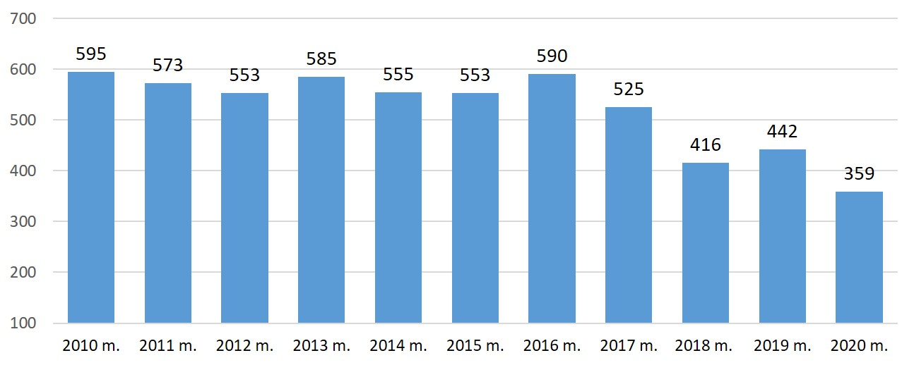
Mokyklų skaičius. 2021 m. rajono savivaldybėje veikia 27 mokyklos: 6 gimnazijos, suaugusiųjų ir jaunimo mokymo centras, 3 progimnazijos, 5 pagrindinės mokyklos, 1 mokykla-darželis, 1 specialioji mokykla, 7 ikimokyklinio ugdymo ir 3 neformaliojo vaikų švietimo įstaigos; žr. 1 žemėlapį. Neformalusis vaikų švietimas taip pat vykdomas Kėdainių sporto centre. Kaip atskiri struktūriniai 7-ių mokyklų (27 proc.) padaliniai veikia 14 ikimokyklinio, priešmokyklinio ir pradinio ugdymo skyrių (Akademijos gimnazijos Šlapaberžės, Gudžiūnų Pauliaus Rabikausko ir „Kaštono“ skyriai; Josvainių gimnazijos Pernaravos ir Skaistgirių skyriai; Krakių Mikalojaus Katkaus gimnazijos skyriai – „Bitutės“, Meironiškio ir Pajieslio daugiafunkcis centras; Šėtos gimnazijos skyrius – Pagirių Adomo Jakšto daugiafunkcis centras; Kėdainių Juozo Paukštelio progimnazijos Lančiūnavos skyrius; Labūnavos pagrindinės mokyklos „Ąžuoliuko“, Nociūnų ir Pelėdnagių „Dobiliuko“ skyriai; Vilainių mokyklos-darželio „Obelėlė“ Aristavos skyrius. Mokyklų pasiskirstymas 2020–2021 mokslo metais pagal tipus seniūnijose atsispindi 1 žemėlapyje.
Kėdainių švietimo pagalbos tarnyba teikia švietimo pagalbą mokiniams, jų tėvams (globėjams, rūpintojams), mokytojams ir švietimo teikėjams. Josvainių ir Šėtos socialiniuose ir ugdymo centruose ugdomi ikimokyklinio ir priešmokyklinio amžiaus vaikai. Rajono savivaldybėje veikia ne rajono savivaldybei priklausančios švietimo institucijos: Kėdainių profesinio rengimo centras, Lietuvos mokinių neformaliojo švietimo centro Broniaus Oškinio vaikų aviacijos akademija, VšĮ „Alternatyviojo ugdymo centras“ ir VšĮ „Pažinimo taku“. Nuo 2021 m. Švietimo, mokslo ir sporto ministerija buvusios Kunionių mokyklos pastate planuoja atidaryti Vaikų socializacijos centrą.

1 žemėlapis. Kėdainių rajono savivaldybės mokyklų tinklas 2021 m.
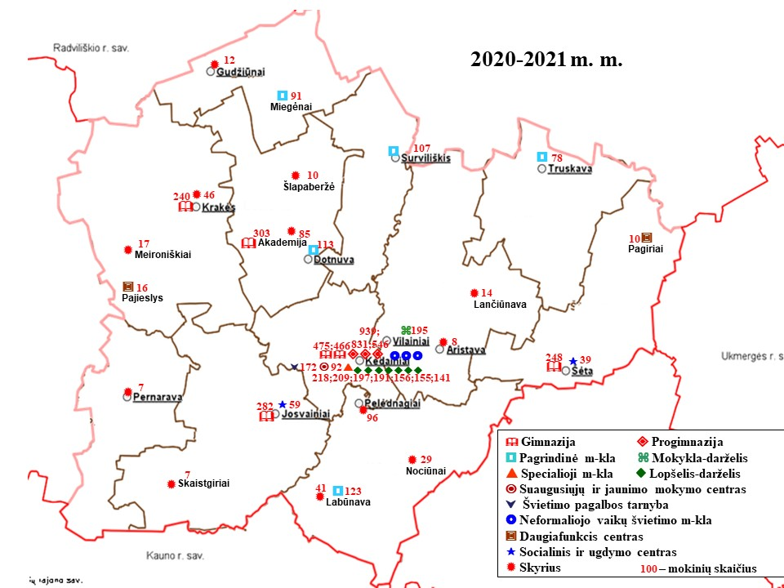

Mokyklų tinklas tvarkytas, tenkinant mokinių poreikius, šeimų interesus ir rajono savivaldybės galimybes. Siejant su bendraisiais šalies ugdymo tikslais, vykdyta švietimo įstaigų reorganizacija, vidaus struktūros pertvarka, suformuotas visų pakopų bendrojo ugdymo mokyklų tinklas. Visose seniūnijose yra mokykla, vykdanti pradinio ar pagrindinio arba pradinio, pagrindinio ir vidurinio ugdymo programas.
Per 2016–2020 m. bendrojo ugdymo mokyklų nesumažėjo.
Įstaigų veikla dera su bendrosiomis ugdymo programomis ir bendraisiais ugdymo planais.
Mokyklose užtikrinamas ugdymo programų prieinamumas visiems Lietuvos Respublikos piliečiams ir užsieniečiams, turintiems teisę nuolat ar laikinai gyventi Lietuvos Respublikoje.
Besimokančių antrojoje pamainoje mokinių nėra.

Sudarytos sąlygos vaikų ikimokykliniam ir priešmokykliniam ugdymui. Skiriamas dėmesys ankstyvajam vaikų ugdymui ir priežiūrai. Ugdymo įstaigose 2020 m. ugdomų 1–5 metų vaikų buvo 1459 (80 proc. to amžiaus gimusių rajono savivaldybėje vaikų), sukomplektuotos 78 ikimokyklinio ugdymo grupės. Be to, ikimokyklinio amžiaus vaikai ugdomi ir 13 priešmokyklinio ugdymo grupių, kurios veikia prie bendrojo ugdymo mokyklų. Ikimokyklinio amžiaus vaikų, laukiančių vietų ugdytis švietimo įstaigose, nėra.
Šalies mastu siekiama užtikrinti ikimokyklinį ugdymą socialinę riziką patiriantiems vaikams ir nustatyti, kad priešmokyklinis ugdymas pradedamas, kai vaikui sueina 5 metai, o pradinis ugdymas – kai vaikui sueina 6 metai, su galimybe tėvų ar globėju sprendimu ugdymą pradėti metais vėliau arba, vadovaujantis švietimo, mokslo ir sporto ministro nustatyta tvarka, priešmokyklinio ugdymo programoje praleisti dvejus metus, taip siekiant geriau pasirengti pradiniam ugdymui. Todėl planuojant ir esant poreikiui, bendrojo ugdymo mokyklose būtina plėtoti ikimokyklinio ir priešmokyklinio ugdymo grupių veiklą. Nuo 2018 m. vaikų, norinčių nuo 5 metų lankyti priešmokyklinio ugdymo grupę, brandumo privalomai nebevertina atitinkamos tarnybos.
Rajono savivaldybėje pagal ikimokyklinio ugdymo programą (iki 6 (5) metų) 2020 m. grupėse buvo ugdomi 1459 vaikai; žr. 6 diagramą.
Didesnis dėmesys turi būti skirtas privalomam ikimokykliniam ugdymui, nes reikia padėti vaikams pasirengti pradiniam ugdymui ir pasiekti geresnių mokymosi rezultatų visose tolimesnėse švietimo pakopose. Šalies mastu nustatyta, kad vyresni nei trejų metų vaikai, gyvenantys namų ūkiuose, kuriems gresia skurdas ar socialinė atskirtis, apskritai mažiau lanko ikimokylinio ugdymo įstaigas nei vaikai iš palankesnės aplinkos.

6 diagrama. Ikimokyklinio ugdymo vaikų skaičius
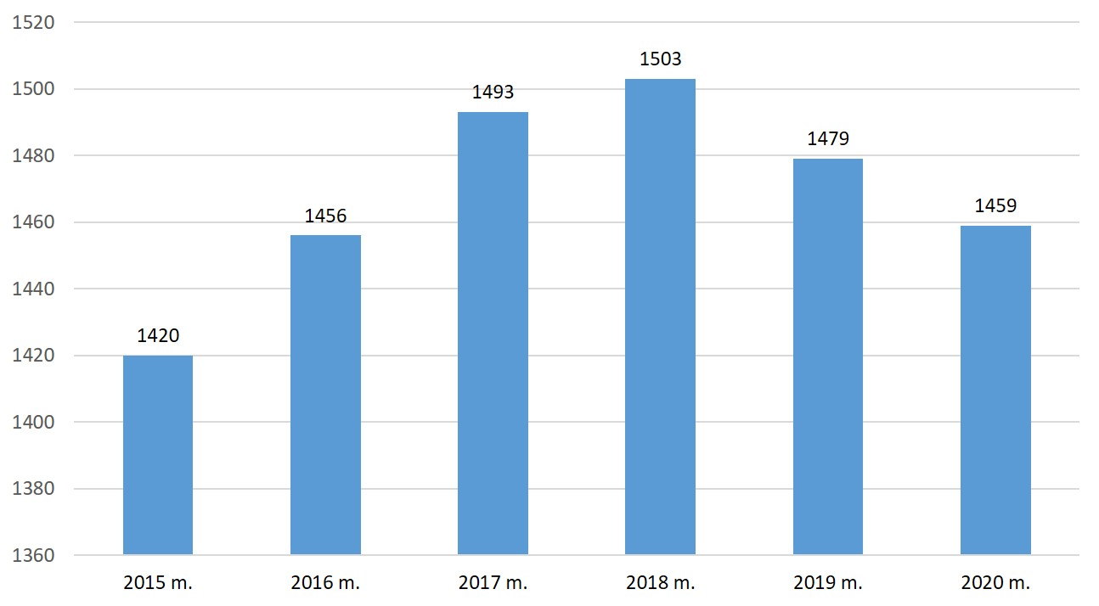
Rajono savivaldybėje pagal priešmokyklinio ugdymo programą (6(5) metų) 2020 m. 26 grupėse buvo ugdomi 408 vaikai; žr. 7 diagramą.

7 diagrama. Priešmokyklinio ugdymo vaikų skaičius
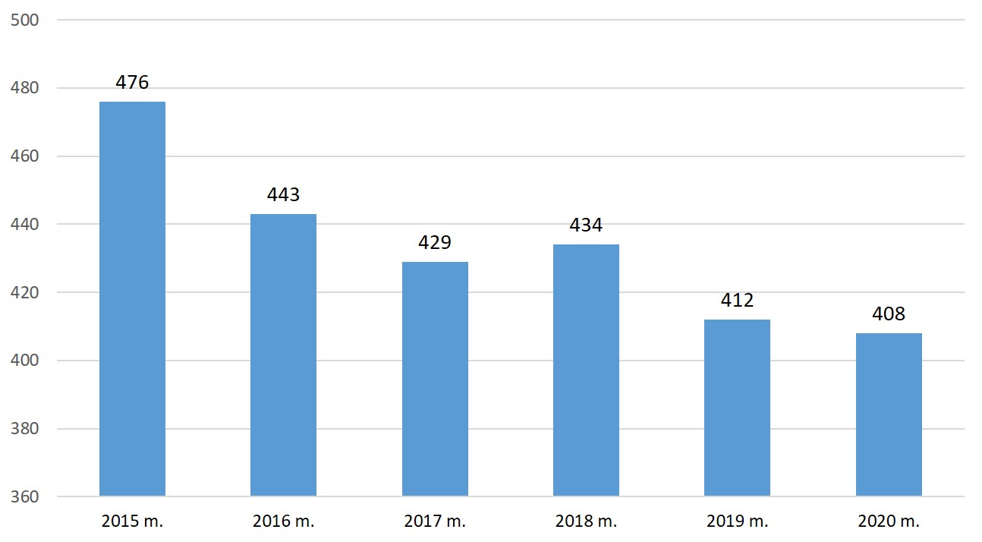
Sudarytos sąlygos suaugusiųjų mokymui. Suaugusiųjų pagrindinio ir vidurinio ugdymo programos įgyvendinamos Kėdainių suaugusiųjų ir jaunimo mokymo centre. 2020 m. Suaugusiųjų skyriuje mokėsi 136 mokiniai. Kai kurias suaugusiųjų švietimo reikmes tenkina Kėdainių švietimo pagalbos tarnyba ir Kėdainių profesinio rengimo centras.

Ugdymosi poreikių tenkinimas atskiroms asmenų grupėms. Jaunuoliams, stokojantiems mokymosi motyvacijos, socialinių įgūdžių, turintiems mokymosi sunkumų, linkusiems į praktinę veiklą ir (ar) niekur nesimokantiems, sudarytos sąlygos mokytis Kėdainių suaugusiųjų ir jaunimo mokymo centre pagal pagrindinio ugdymo programą, gaunant reikiamą resocializacijos ir kitą pagalbą. Asmenims, dėl nepalankios aplinkos (kultūrinės / kalbinės, pedagoginės, socialinės-ekonominės) veiksnių ar susidariusių aplinkybių negalėjusiems mokytis, sudarytos sąlygos tęsti mokymąsi nuosekliojo švietimo sistemoje pagal suaugusiųjų pradinio ir pagrindinio ugdymo programas, akredituotą suaugusiųjų vidurinio ugdymo programą Kėdainių suaugusiųjų ir jaunimo mokymo centre. Šiame centre nuo 2014 metų daliai mokinių, kurie mokosi pagal pagrindinio ugdymo programos antrąją dalį, organizuojamas produktyvusis mokymasis (dalis mokymosi proceso perkeliama į praktinio mokymosi vietas).
Mokiniai, dėl įgimtų ir (ar) įgytų sutrikimų turintys specialiųjų ugdymosi poreikių, mokytis kartu su kitais bendrojo ugdymo klasėse integracijos forma priimami į arčiau gyvenamosios vietos esančią bendrąją mokyklą, vykdančią bendrojo ugdymo programas ir jas pritaikančias šiems mokiniams. Pagal pritaikytas ir (ar) individualizuotas pradinio, pagrindinio ugdymo programas ir socialinių įgūdžių ugdymo programą į Kėdainių specialiąją mokyklą priimami asmenys, dėl įgimtų ir (ar) įgytų intelekto sutrikimų turintys didelių ar labai didelių ugdymosi poreikių.
Kėdainių rusų šeštadieninė-sekmadieninė mokykla (veikia Kėdainių lopšelyje-darželyje „Aviliukas“) padeda tenkinti tautinės bendruomenės poreikius mokytis gimtosios kalbos, pažinti tradicijas ir kultūrą, saugo ir stiprina tautinį tapatumą, ugdo etnokultūrinę raišką.

Vertybinių orientacijų (ar nuostatų) ugdymas. Mokyklose ugdymas grindžiamas dora, humaniškumu ir demokratiškumu, nacionaline tapatybe, gimtosios kalbos puoselėjimu, modernios valstybės siekiu ir pilietiškumu, kultūros pasiekimais ir dabarties istorine realybe, pozityviu sociokultūrinės aplinkos kontekstu, savita, unikalia ir reikšminga mokyklos bendruomenės edukacine patirtimi ir geriausiomis tradicijomis, skatinami kultūriniai pokyčiai.

Įgyvendinamas profesinis mokymas. Profesinis mokymas įgyvendinamas valstybinėje profesinio mokymo įstaigoje – Kėdainių profesinio rengimo centre, mokomasi pagal akredituotą vidurinio ugdymo programą. 2021 m. centre mokosi 714 mokinių, iš kurių 285 (39,9 proc.) siekia įgyti vidurinį išsilavinimą ir profesiją. 2020 m. į Kėdainių profesinio rengimo centrą priimta 360 mokinių, iš jų 268 (74,2 proc.) – iš Kėdainių rajono savivaldybės.
Pagal 2018 m. priimtą naują Profesinio mokymo įstatymo redakciją, numatyta profesinio mokymo sistemos pertvarka, įvestas mokymasis darbo vietoje, stiprinama pameistrystė, įtvirtinami profesinio mokymo įstaigų reorganizavimo, valdymo bei finansavimo pokyčiai, nustatomi nauji kokybiniai reikalavimai ugdymui, neformaliai įgytų kompetencijų pripažinimas. Į tai privalu atsižvelgti Kėdainių suaugusiųjų ir jaunimo mokymo centre, organizuojančiam produktyvųjį mokymą, tenkinant kai kurias suaugusiųjų švietimo reikmes.
Bendrojo ugdymo mokyklose įgyvendinamos pagrindinio ugdymo programos mokinių ugdymui karjerai. Šalyje 2018 m., įvestas nuoseklus profesinis orientavimas visiems asmenims, kurie pradeda mokytis pagal bendrojo ugdymo programą.

Mokinių skaičius. 2021 m. mokyklose mokosi 5699 mokiniai. Kaimo mokyklose mokosi 2178 mokiniai (38 proc.); žr. 5 lentelę.

5 lentelė. Bendrojo ugdymo mokyklų mokiniai 2021 m.

Gimnazijos |  |  | Mokinių skaičius
Gimnazijos | IU progra-ma | PRU progra-ma | Pradinio ugdymo progra-ma | Pagrindinio ugdymo I pakopos programa | Pagrindinio ugdymo II pakopos programa | Vidurinio ugdymo programa | Iš viso
Kėdainių „Atžalyno“ gimnazija |  |  |  |  | 252 | 223 | 475
Kėdainių šviesioji gimnazija |  |  |  |  | 257 | 209 | 466
Akademijos gimnazija |  |  | 84 | 99 | 67 | 53 | 303
Josvainių gimnazija |  |  | 81 | 102 | 51 | 48 | 282
Krakių Mikalojaus Katkaus gimnazija |  |  | 88 | 88 | 33 | 31 | 240
Šėtos gimnazija |  |  | 82 | 89 | 52 | 25 | 248
Suaugusiųjų ir jaunimo mokymo centras
Kėdainių suaugusiųjų ir jaunimo mokymo centras |  |  |  | 19 | 50 | 103 | 172
Progimnazijos
Kėdainių „Ryto“ progimnazija |  |  | 437 | 502 |  |  | 939
LSU Kėdainių „Aušros“ progimnazija |  |  | 412 | 419 |  |  | 831
Kėdainių Juozo Paukštelio progimnazija |  |  | 245 | 301 |  |  | 546
Pagrindinės mokyklos
Dotnuvos pagrindinė mokykla | 8 | 5 | 35 | 47 | 18 |  | 113
Labūnavos pagrindinė mokykla |  |  | 36 | 58 | 29 |  | 123
Miegėnų pagrindinė mokykla | 5 | 3 | 32 | 34 | 17 |  | 91
Surviliškio Vinco Svirskio pagrindinė mokykla | 2 | 6 | 32 | 45 | 22 |  | 107
Truskavos pagrindinė mokykla | 0 | 4 | 28 | 26 | 20 |  | 78
Specialioji mokykla
Kėdainių specialioji mokykla |  |  | 19 | 40 | 18 | 15-social. įgūdžių kl. | 92
Mokykla-darželis
Vilainių mokykla-darželis „Obelėlė“ | 84 | 28 | 83 |  |  |  | 195
Mokyklų skyriai
Akademijos gimnazijos Gudžiūnų Pauliaus Rabikausko skyrius | 8 | 4 | 0 |  |  |  | 12
Akademijos gimnazijos „Kaštono“ skyrius | 71 | 14 | 0 |  |  |  | 85
Akademijos gimnazijos Šlapaberžės skyrius | 9 | 1 | 0 |  |  |  | 10
Josvainių gimnazijos Skaistgirių skyrius | 5 | 2 | 0 |  |  |  | 7
Josvainių gimnazijos Pernaravos skyrius | 4 | 3 | 0 |  |  |  | 7
Krakių Mikalojaus Katkaus gimnazijos „Bitutės“ skyrius | 33 | 13 | 0 |  |  |  | 46
Krakių Mikalojaus Katkaus gimnazijos Meironiškio skyrius | 4 | 4 | 9 |  |  |  | 17
Krakių Mikalojaus Katkaus gimnazijos Pajieslio daugiafunkcis centras | 6 | 2 | 8 |  |  |  | 16
Šėtos gimnazijos Pagirių Adomo Jakšto daugiafunkcis centras | 10 | 0 | 0 |  |  |  | 10
Kėdainių Juozo Paukštelio progimnazijos Lančiūnavos skyrius | 10 | 4 | 0 |  |  |  | 14
Labūnavos pagrindinės mokyklos „Ąžuoliuko“ skyrius | 30 | 11 | 0 |  |  |  | 41
Labūnavos pagrindinės mokyklos Nociūnų skyrius | 22 | 7 | 0 |  |  |  | 29
Labūnavos pagrindinės mokyklos Pelėdnagių „Dobiliuko“ skyrius | 55 | 17 | 24 |  |  |  | 96
Vilainių mokyklos-darželio „Obelėlė“ Aristavos skyrius | 7 | 1 | 0 |  |  |  | 8
Iš viso | 373 | 192 | 1735 | 1869 | 886 | 692 | 5699
Mieste | 0 | 0 | 1113 | 1281 | 577 | 535 | 3521
Kaime | 373 | 192 | 622 | 588 | 309 | 157 | 2178

Mokinių kaita. Rajono savivaldybėje mokinių skaičius per 2018–2020 m. sumažėjo 206 (4 proc.); žr. 6 lentelę ir 8 diagramą.

6 lentelė. Mokinių skaičiaus kaita 2018–2020 m. mokyklose

Metai | 1 kl. | 2 kl. | 3 kl. | 4 kl. | 5 kl. | 6 kl. | 7 kl. | 8 kl. | 9 kl. | 10 kl. | 11 kl. | 12 kl. | Iš viso
2018 | 433 | 454 | 472 | 454 | 464 | 489 | 475 | 492 | 434 | 434 | 405 | 382 | 5403
2019 | 441 | 417 | 457 | 465 | 456 | 456 | 482 | 479 | 449 | 419 | 336 | 400 | 5269
2020 | 416 | 438 | 418 | 463 | 466 | 461 | 460 | 482 | 454 | 432 | 348 | 344 | 5197

8 diagrama. Mokinių skaičius
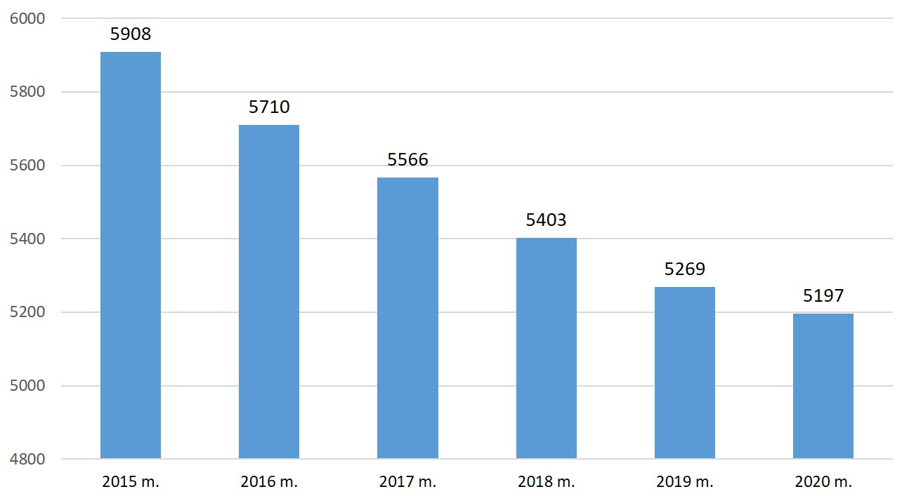
Ryškiausias mokinių mažėjimas 2016–2020 metais pagal tipus: gimnazijose: Šėtos – 21,5 proc. ir Krakių Mikalojaus Katkaus – 16 proc.; pagrindinėse mokyklose: Truskavos – 32 proc. ir Miegėnų – 8 proc. Kasmet mažėja klasių komplektų skaičius; žr. 9 diagramą.

Nustatant 1-ųjų, 5-ųjų, 9-ųjų (I gimnazijos) ir III gimnazijos klasių skaičių mokykloje, neturėtų būti leista sudaryti didesnių klasių, nei nustatytas galimas didžiausias mokinių skaičius klasėje (1-ojoje gali būti 24; 5-ojoje, I gimnazijos ir III gimnazijos klasėse – po 30 mokinių). Siekiant racionaliai naudoti švietimui skirtas lėšas, ir toliau būtini ryžtingi sprendimai dėl mažų klasių komplektų skaičiaus mažinimo. Siekiant sumažinti mokinių skaičių tose klasėse, kuriose mokinių skaičius yra didesnis, nei nustatytas galimas didžiausias, rajono savivaldybės taryba, kaip mokyklos savininkas, esant galimybei, turėtų spręsti dėl papildomų klasių sudarymo.

9 diagrama. Klasių komplektų skaičius
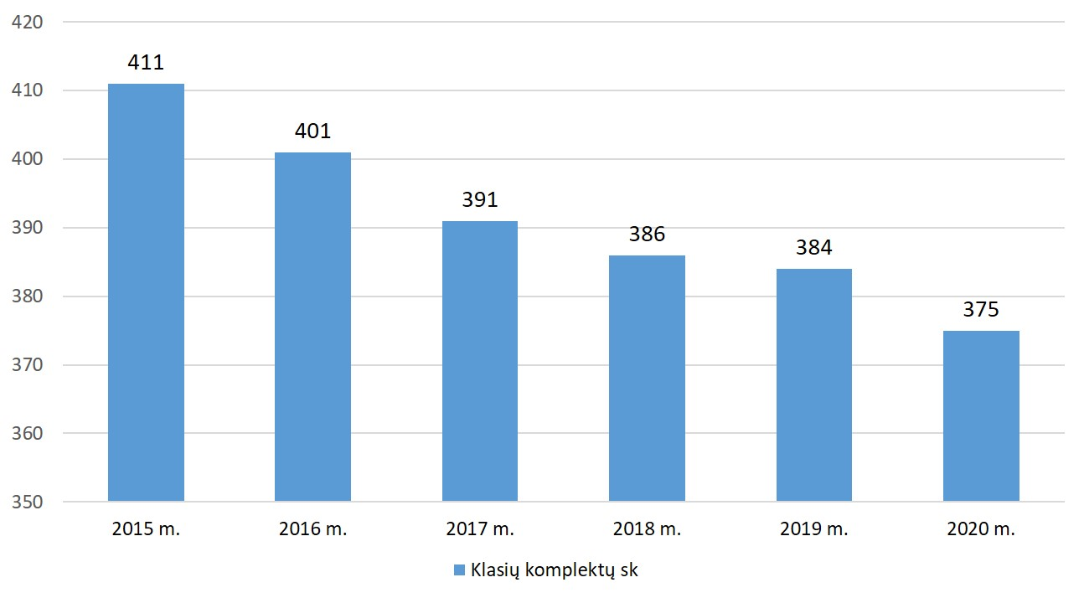
Mokinių migracija dėl socialinių ir ekonominių aplinkybių. 2020 m. į rajono savivaldybės mokyklas iš užsienio atvyko ar sugrįžo mokytis 35 mokiniai. Esant poreikiui, savivaldybės taryba gali priimti sprendimus dėl išlyginamųjų klasių (grupių) steigimo bendrojo ugdymo mokyklose. Šios klasės (grupės) finansuojamos iš savivaldybės biudžeto lėšų.

Specialiųjų ugdymosi poreikių turintys mokiniai. 2021 m. mokyklose yra ugdomi 817 specialiųjų poreikių mokiniai (15,8 proc.), iš kurių 92 mokiniai (10 proc.) ugdomi Kėdainių specialiojoje mokykloje; žr. 10 diagramą.
Lietuvos Respublikos Seimas Švietimo įstatyme įteisino įtraukties principą (švietimo sistema sudaro sąlygas kiekvienam asmeniui ugdytis, plėtoti savo galias ir gebėjimus, gauti reikiamą pagalbą, patirti sėkmę mokantis, socialinėje, kultūrinėje ir (ar) kitose veiklose ir būti nediskriminuojamam dėl ugdymosi poreikių įvairovės ir (ar) švietimo pagalbos reikmės), kuris įsigalioja 2021 m. rugsėjo 1 d. Todėl būtina ieškoti sprendimų, kurie sudarytų sąlygas mokiniams, turintiems didelių specialiųjų ugdymosi poreikių, ir mokiniams, turintiems labai didelių specialiųjų ugdymosi poreikių, ugdytis kartu su bendraamžiais, t. y. bendrųjų bendrojo ugdymo mokyklų bendrosiose klasėse.

10 diagrama. Specialiųjų ugdymosi poreikių turintys mokiniai mokyklose
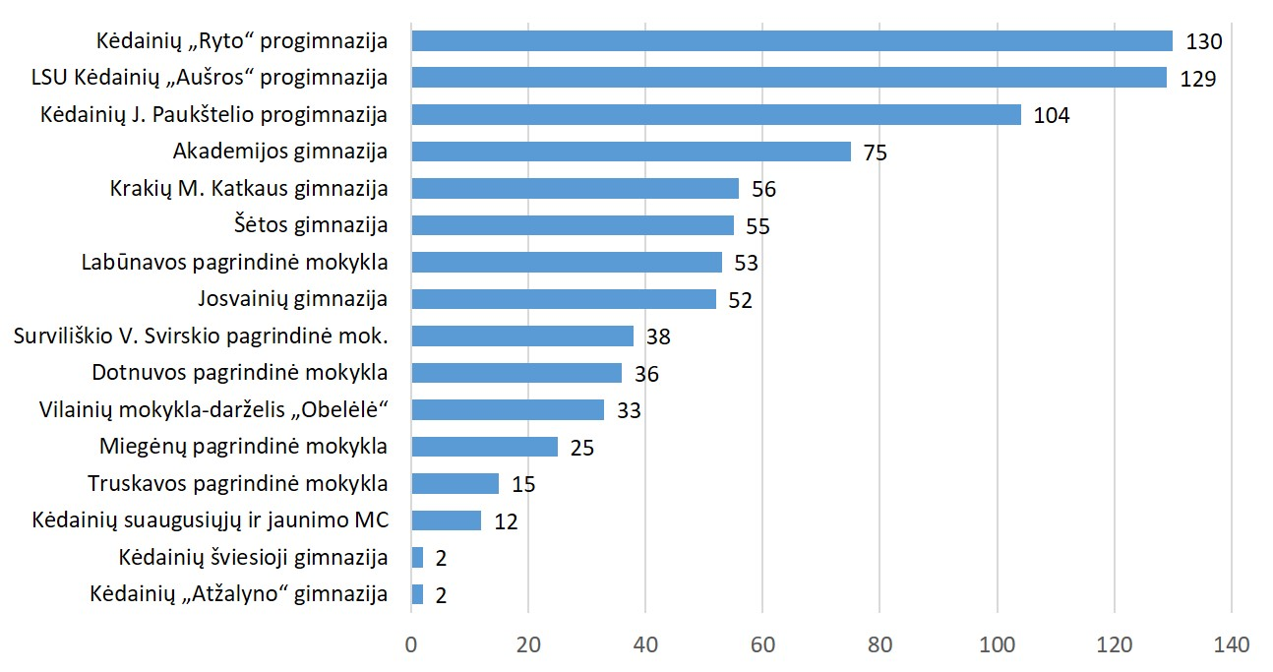
Didžioji specialiųjų ugdymosi poreikių turinčių mokinių dalis integruotai mokosi bendrosiose mokyklose. Per 2016–2020 m. specialiųjų ugdymosi poreikių turinčių mokinių dalis išliko tokia pati (apie 15 proc.). Iš visų bendrojo ugdymo mokyklų daugiausia specialiųjų ugdymosi poreikių turinčių mokinių mokosi Lietuvos sporto universiteto Kėdainių ,,Aušros“ progimnazijoje – 129 mokiniai (15,5 proc. visų mokykloje besimokančių mokinių) ir Kėdainių „Ryto“ progimnazijoje – 130 mokiniai (13,8 proc. visų mokykloje besimokančių mokinių); žr. 11 diagramą.

11 diagrama. Specialiųjų ugdymosi poreikių turintys mokiniai mokyklose, proc.
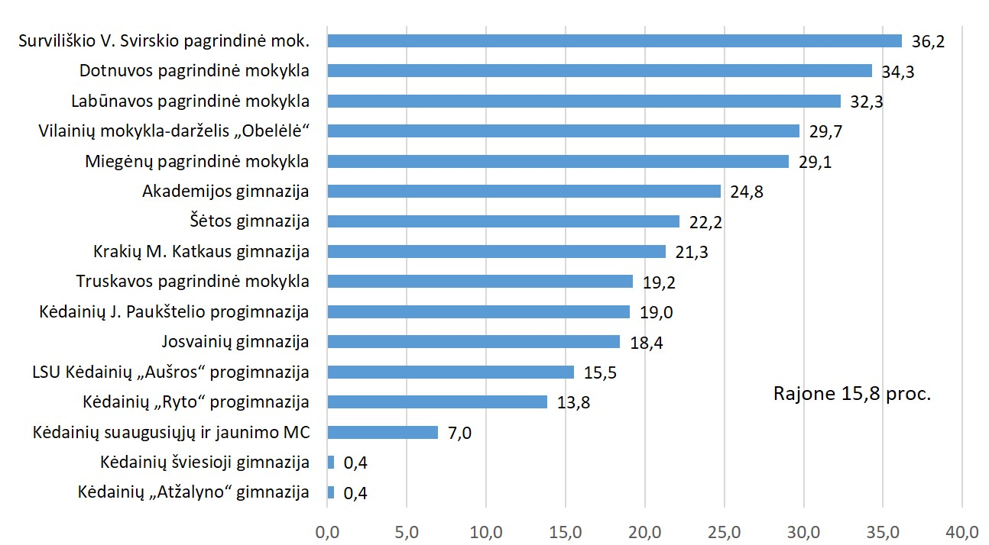

Mokinių traumos. 2019–2020 mokslo metais ugdymo proceso metu traumas patyrė 43 mokiniai iš bendrojo ugdymo mokyklų.

2. Rodiklių duomenys rodo ir leidžia įvertinti švietimo kokybę
Rajono savivaldybės švietimo kontekstas yra palankus siekti aukštos ugdymo kokybės. Rajono savivaldybės švietimo kokybę mokyklose iš dalies įvertinti leidžia keli informaciniai kriterijai: mokymosi pasiekimai ir pažanga (įsigijusieji pagrindinį ir vidurinį išsilavinimą, išlaikyti brandos egzaminai, kursą kartojančių mokinių skaičius, testavimo rezultatai), mokymosi sėkmingumas (olimpiados ir konkursai, gabių ir talentingų vaikų rezultatai), veiklos kokybės įsivertinimas ir išorės vertinimas. Vertinant konkrečios mokyklos darbo kokybę, reikėtų atsižvelgti į mokinių mokymosi, kitus mokyklos darbą apibūdinančius rodiklius (ugdymo organizavimas, ugdymo procesas ir turinys, mokyklos veiklos reglamentavimas) ir sociokultūrinį mokyklos kontekstą. Beje, ekspertų nuomone, racionalus lėšų panaudojimas labiau sietinas ne su švietimui išleidžiamų lėšų kiekiu, bet su ugdymo kokybe, t. y. kaip ir kam jos išleidžiamos.

Įgijusieji pagrindinį ir vidurinį išsilavinimą. Kiek išklausė pagrindinio ir vidurinio ugdymo programas ir kiek įgijo pagrindinį ir vidurinį išsilavinimą 2018–2020 m. – žr. 7 lentelę.

7 lentelė. Įgijusieji pagrindinį ir vidurinį išsilavinimą

 | Metai
 | 2018 m. | 2019 m. | 2020 m.
Mokėsi 10-ojoje (II gimn.) klasėje | 479 | 409 | 397
Įgijo pagrindinį išsilavinimą | 457 (95,4 proc.) | 386 (94,4 proc.) | 381 (96 proc.)
Mokėsi 12-ojoje (IV gimn.) klasėje | 369 | 358 | 375
Įgijo vidurinį išsilavinimą | 357 (96,7 proc.) | 352 (98,3 proc.) | 362 (96,5 proc.)

Brandos egzaminai. Kasmet mažėja abiturientų; žr. 12 diagramą.

12 diagrama. Abiturientų skaičius 2015–2020 m.
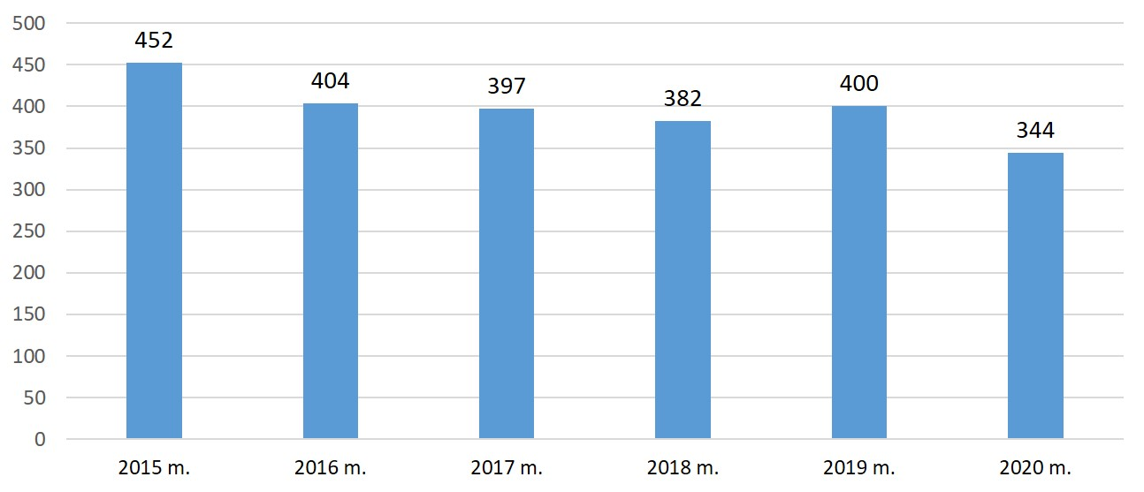

8 lentelė. Valstybinių brandos egzaminų (VBE) laikymas

 | VBE laikė mokinių | Išlaikė VBE (proc.) | Gavo 100 balų | VBE vidutinis balas
2018 m. | 362 | 96,78 | 34 | 54
2019 m. | 379 | 94,76 | 20 | 50
2020 m. | 386 | 92,82 | 30 | 52

Vidutinis balas iš visų valstybinių brandos egzaminų – 52 (2019 m. – 50); žr. 8 ir 9 lenteles.

9 lentelė. Valstybinių brandos egzaminų dalykų vidutinis balas

 | Lietuvių k. | Fizika | Biologija | Informacinės technologijos | Matematika | Istorija | Geografija | Chemija | Anglų k. | Rusų k. | Vidutinis balas
„Atžalyno“ gimnazija | 50 | 44 | 68 | 48 | 22 | 55 | 46 | 69 | 73 | - | 53
Akademijos gimnazija | 42 | - | 39 | 34 | 20 | 46 | 28 | - | 73 | - | 33
Josvainių gimnazija | 41 | 19 | 38 | - | 11 | 50 | - | - | 67 | - | 44
Krakių MikalojausKatkaus gimnazija | 53 | 36 | 78 | 28 | 23 | 48 | 31 | 27 | 59 | - | 46
Šėtos gimnazija | 63 | - | 49 | - | 19 | 58 | - | 78 | 63 | - | 51
Suaugusiųjų ir jaunimo MC | 34 | - | - | - | - | - | - | - | - | 56 | 45
Šviesioji gimnazija | 58 | 57 | 62 | 52 | 33 | 61 | 90 | 55 | 74 | 83 | 58
Vidutinis balas 2020 m. | 54 | 50 | 59 | 47 | 27 | 55 | 49 | 59 | 71 | 78 | 52
Vidutinis balas 2019 m. | 48 | 49 | 55 | 56 | 35 | 43 | 39 | 55 | 65 | 70 | 50
Vidutinis balas 2018 m. | 53 | 54 | 58 | 68 | 35 | 43 | 39 | 55 | 65 | 70 | 54

55 proc. 2020 m. brandos atestatus gavusių abiturientų įstojo į Lietuvos aukštąsias mokyklas. Šalies mastu konstatuota, kad mokiniai iš mažas pajamas gaunančių šeimų aukštąjį mokslą pasiekia du kartus rečiau nei vaikai iš likusių šeimų.
Kėdainių krašto abiturientai sėkmingai stojo į valstybės finansuojamas vietas; žr. 2 žemėlapį.

2 žemėlapis. Abiturientų stojimas į aukštąsias mokyklas.
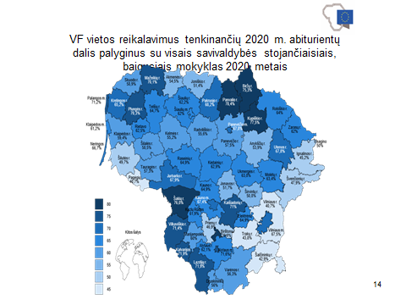

Pagrindinio ugdymo pasiekimų patikrinimas. 2020 m. pagrindinio ugdymo pasiekimų patikrinimas (PUPP) nebuvo vykdomas, 2018 ir 2019 metų PUPP rezultatus žr. 10 lentelėje.

10 lentelė. PUPP 2018–2019 m.

 | Tikrinosi pasiekimus mokinių skaičius | Lietuvių k. ir literatūros išlaikymo vidurkis | Matematikos išlaikymo vidurkis
2018 m. | 451 | 6,3 (pagrindinis pasiekimų lygis) | 4,3 (patenkinamas pasiekimų lygis)
2019 m. | 385 | 6,2 (pagrindinis pasiekimų lygis) | 4,87 (patenkinamas pasiekimų lygis)

2018 ir 2019 metų PUPP lietuvių kalbos ir literatūros bei matematikos vidutinius balus žr. 13 ir 14 diagramose.

13 diagrama. PUPP lietuvių kalbos ir literatūros vidutiniai balai
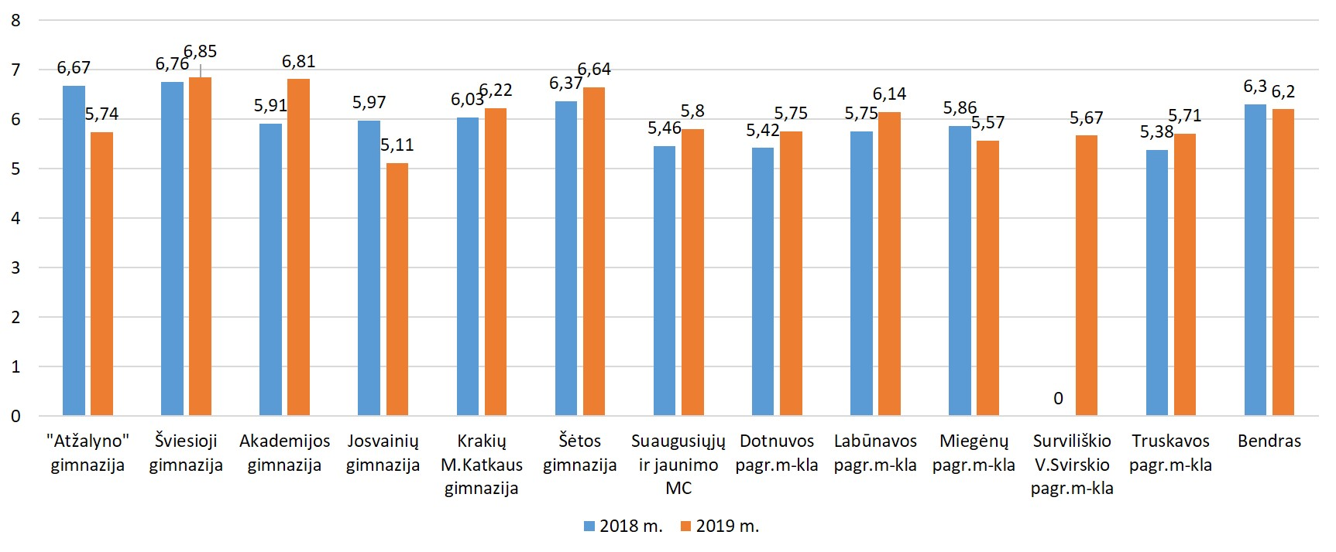
14 diagrama. PUPP matematikos vidutiniai balai

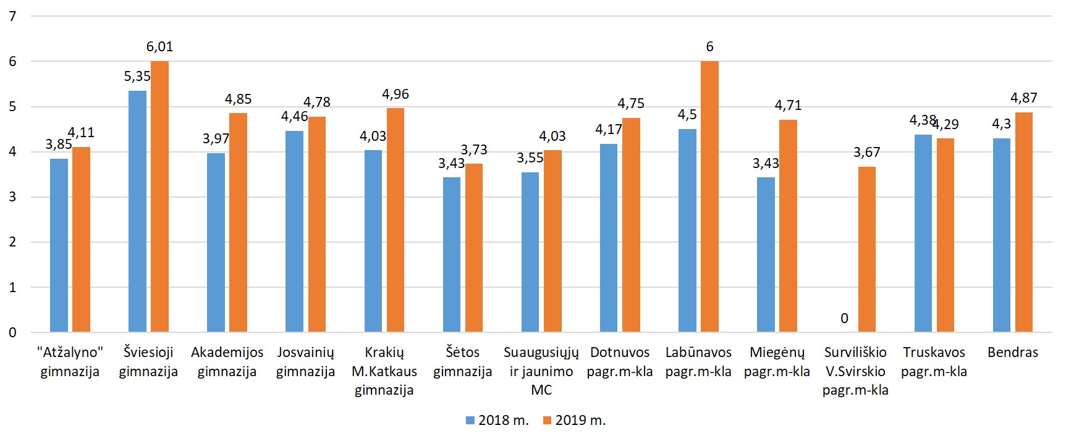
Nacionalinio mokinių pasiekimų patikrinimas.
Rajono savivaldybė dalyvauja vertinime naudojant diagnostinius vertinimo įrankius ir standartizuotus testus. 2020 m. nacionalinio mokinių pasiekimų patikrinimas nebuvo vykdomas. 2019 m. nacionalinio mokinių pasiekimų patikrinimo rezultatus žr. 15–20 diagramose.

15 diagrama. 2019 m. 4 klasės nacionalinis mokinių pasiekimų patikrinimas (gimnazijos)
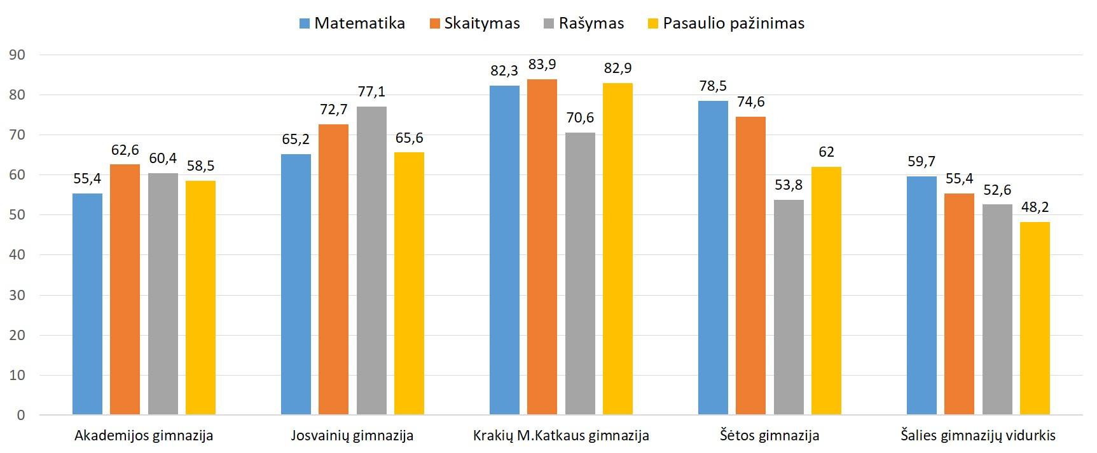

16 diagrama. 2019 m. 4 klasės nacionalinis mokinių pasiekimų patikrinimas (progimnazijos)
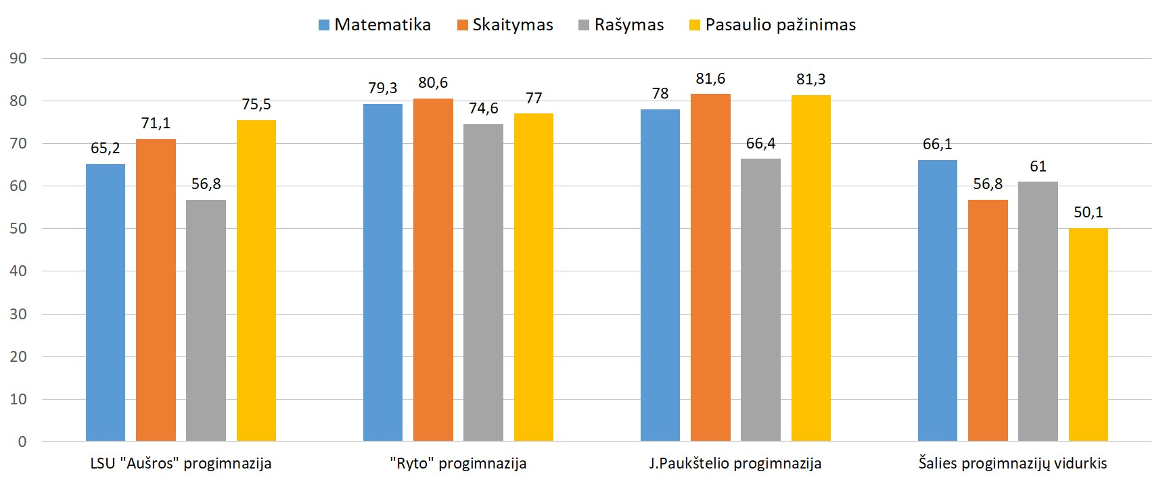

17 diagrama. 2019 m. 4 klasės nacionalinis mokinių pasiekimų patikrinimas (pagrindinės ir pradinės mokyklos)
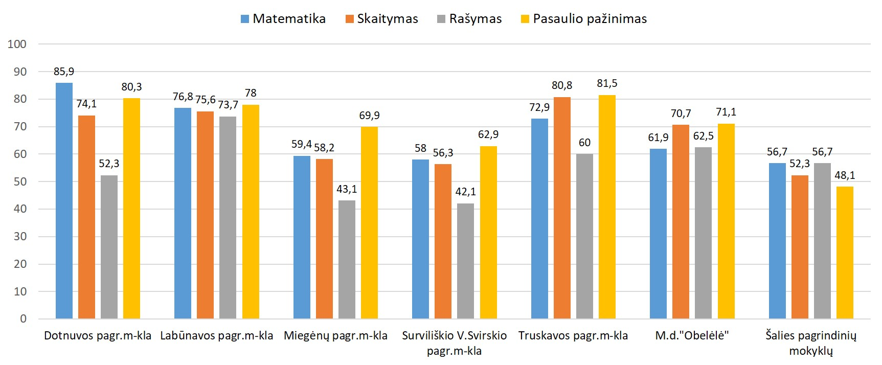

18 diagrama. 2019 m. 6 klasės nacionalinis mokinių pasiekimų patikrinimas (gimnazijos)
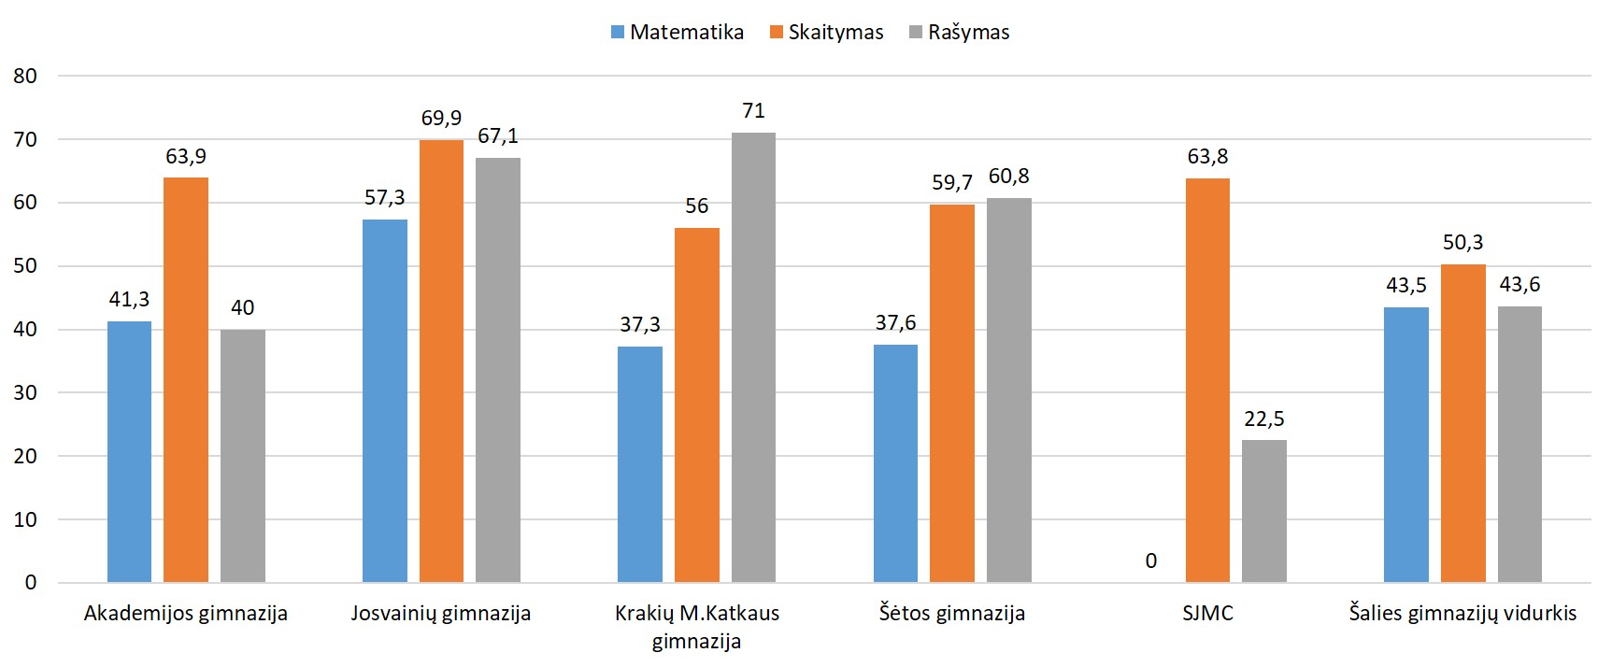

19 diagrama. 2019 m. 6 klasės nacionalinis mokinių pasiekimų patikrinimas (progimnazijos)
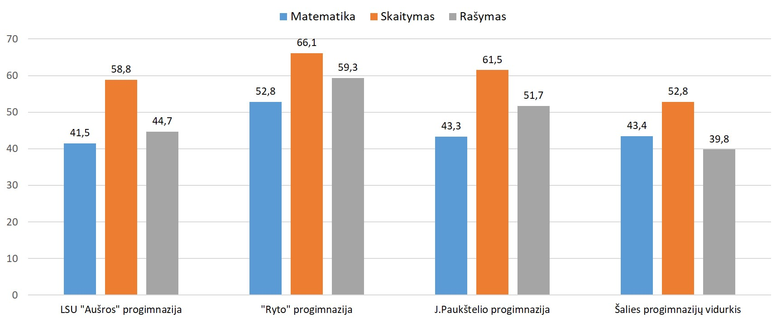

20 diagrama. 2019 m. 6 klasės nacionalinis mokinių pasiekimų patikrinimas (pagrindinės mokyklos)
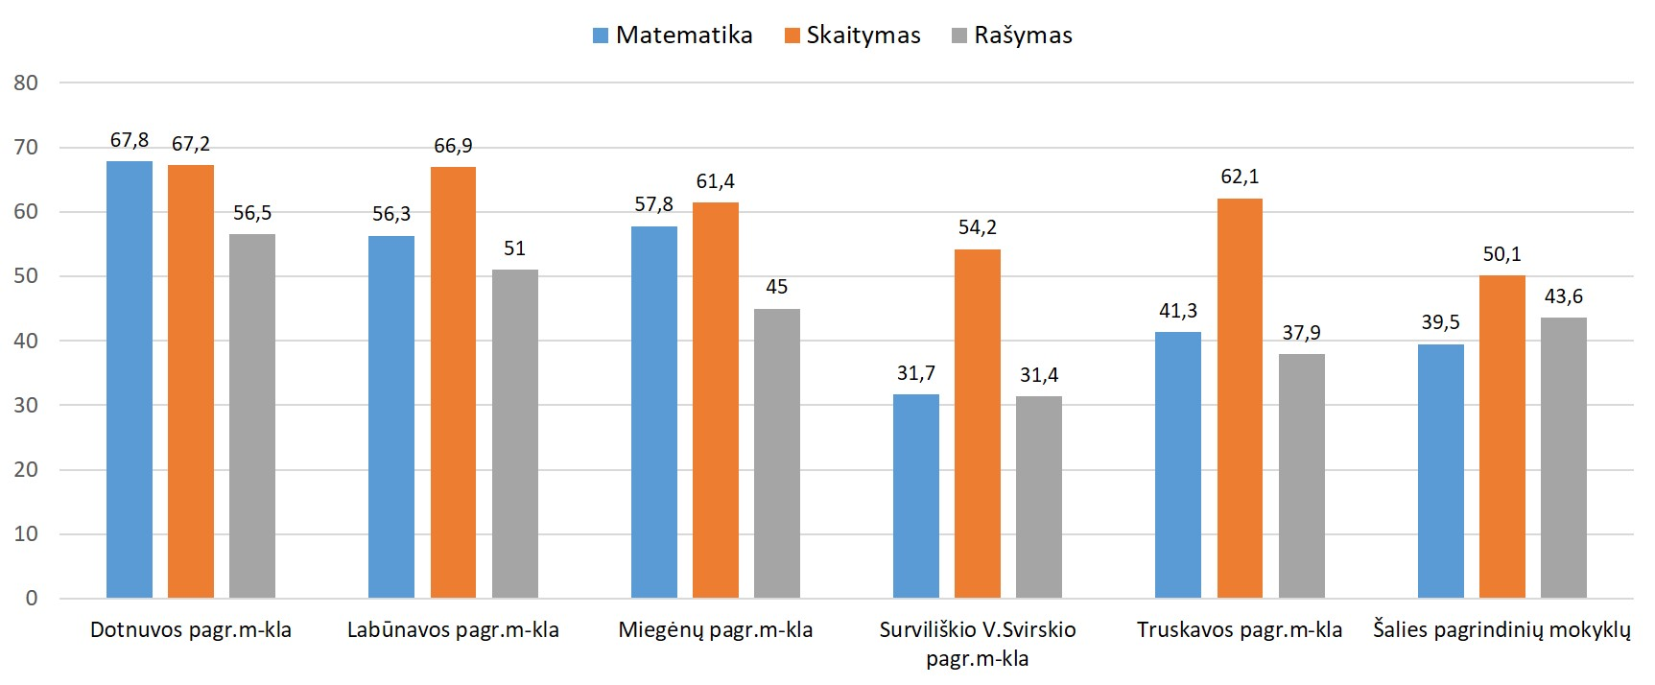
Rajono savivaldybėje būtina ieškoti veiksmingų priemonių, kaip gerinti pagrindinio ugdymo programos mokinių matematikos, skaitymo ir rašymo pasiekimus. Šalies mastu nustatyta, kad maždaug 40 proc. mokinių, priklausančių žemiausiam socialiniam ir ekonominiam sluoksniui, neįgyja minimalių skaitymo įgūdžių. Reikėtų gerinti pradinio ugdymo programos ir pagrindinio ugymo programos mokinių rašymo, gamtos ir socialinių mokslų pasiekimus, ugdyti mokinių mokėjimo mokytis kompetenciją, spręsti mokinių savijautos ir patyčių mokykloje problemas, kelti mokyklos kultūros lygį. Valstybinių brandos egzaminų rezultatai rodo, kad daugiau dėmesio reikėtų skirti mokinių istorijos, biologijos ir geografijos dalykų pasiekimams, mažinti atotrūkį tarp merginų ir vaikinų rezultatų.

Mažėja paliktų kartoti programą mokinių. Rajono savivaldybės mokyklose buvo 1,2 proc. mokinių, paliktų kartoti programos kursą.

Mokymosi sėkmingumo rezultatai. Rajono savivaldybės mokyklose skiriamas nuolatinis dėmesys gabiems ir talentingiems vaikams, motyvacija skatinama įvairiais ugdymo metodais ir būdais, mokiniai dalyvauja rajono savivaldybės, šalies ir tarptautiniuose konkursuose ir olimpiadose. Kėdainių rajono savivaldybės gabių mokinių skatinimo tvarkos aprašo tikslas – įvertinti mokinių pasiekimus akademinėje, meno, technikos ir sporto srityse.
2020 m. savivaldybės biudžeto lėšomis, skirtomis Gabių mokinių skatinimui, apdovanoti 108 mokiniai iš 7 bendrojo ugdymo mokyklų ir 3 neformaliojo vaikų švietimo įstaigų. Piniginiai prizai paskirti 12 abiturientų. Gabius mokinius mokė ir konsultavo 59 mokytojai ir treneriai. Piniginiams prizams išmokėti skiriama 14 000 Eur. Taip pat skiriamos lėšos apmokėti mokinių ir juos lydėjusių mokytojų kelionės išlaidoms į respublikines ir tarptautines olimpiadas.

Mokyklų veiklos kokybės įsivertinimas ir išorės vertinimas. Mokyklos savininkas periodiškai inicijuoja mokyklos išorės vertinimą. Mokyklos, įsivertindamos realią situaciją, nustato prioritetus ir priima sprendimus, kurie skatina tobulinti veiklą ir inicijuoja švietimo sistemos pokyčius. Mokyklų veiklos kokybės išorės vertinimas vykdytas Kėdainių šviesiojoje ir Krakių Mikalojaus Katkaus (2010 m.), Kėdainių ,,Atžalyno“ ir Akademijos (2011 m.) gimnazijose, Kėdainių Juozo Paukštelio progimnazijoje, Miegėnų ir Truskavos pagrindinėse mokyklose (2011 m.), Lietuvos sporto universiteto Kėdainių „Aušros“ ir Kėdainių „Ryto“ progimnazijose (2012 m.), Dotnuvos, Labūnavos, Surviliškio Vinco Svirskio pagrindinėse mokyklose (2013 m.), Kėdainių specialiojoje mokykloje (2017 m.), Kėdainių suaugusiųjų ir jaunimo mokymo centre (2018 m.). Išorės vertinimo metu nustatyti mokyklų veiklos stiprieji ir tobulinti aspektai turi įtakos mokyklos raidai, tobulėjimui, ugdymo kokybei. Švietimo, mokslo ir sporto ministerija 2016 m. vykdė mokyklų pažangos po išorės vertinimo stebėseną Akademijos gimnazijoje ir Lietuvos sporto universiteto Kėdainių „Aušros“ progimnazijoje. 2019 m. vykdytas Krakių Mikalojaus Katkaus gimnazijos rizikos išorinis vertinimas.
Kėdainių šviesiojoje gimnazijoje visuminis išorinis vertinimas dėl karantino 2020 m. nebuvo vykdomas.
Rajono savivaldybė yra nusistačiusi savo ikimokyklinio ir priešmokyklinio ugdymo įstaigų išorės vertinimo tvarką, tačiau netrukus reikės orientuotis į mokyklų, vykdančių ikimokyklinio ir (ar) priešmokyklinio ugdymo programas, išorės vertinimą pagal nacionaliniu mastu patvirtintą vertinimo tvarką ir metodiką.

3. Rodiklių duomenys rodo investicijų į švietimą panaudojimo efektyvumą
Investicijų į švietimą panaudojimo efektyvumą ir (ar) neefektyvumą rodo rodikliai: dalyvavimas „Kokybės krepšelio“ projekte, mokyklų pastatų būklė ir panaudojimas; investicijos pagal mokymo lėšas ir vieno mokinio išlaikymas; statistika apie mokytojus ir kitus darbuotojus, mokytojų ir švietimo pagalbos specialistų poreikis ir įdarbinimo galimybės; mokinių pavėžėjimas.

Europos Sąjungos struktūrinių fondų lėšų bendrai finansuojamas projektas „Kokybės krepšelis“. Šiame projekte kaip tikslinė grupė dalyvauja Krakių Mikalojaus Katkaus ir Šėtos gimnazijos, Labūnavos pagrindinė mokykla. Išvardintos mokyklos dvejiems mokslo metams gaus papildomą specialų finansavimą, vadinamąjį kokybės krepšelį – tikslines valstybės lėšas, skiriamas ugdymo kokybei gerinti 5–8 klasėse, kai nėra jungtinių klasių; taip pat skiriama konsultacinė pagalba planuojant ir įgyvendinat mokyklos tobulinimo veiklas. Siekiama, kad mažėtų mokinių, kurių pasiekimų lygmuo yra žemas, ir daugėtų mokinių, kurių pasiekimų lygmuo yra aukštas. Šioms mokykloms 2020 m. skirta iš projekto lėšų 85,2 tūkst. Eur, iš rajono savivaldybės biudžeto – 12,7 tūkst. Eur (15 proc.).

Mokyklų renovacija. 2020 m. baigtas statyti Akademijos gimnazijos priestatas, atnaujinamos Kėdainių „Ryto“, LSU Kėdainių „Aušros“ progimnazijų vidaus erdvės.

Klasių komplektavimas. 2020 m. rajono savivaldybėje iš 17-os bendrojo ugdymo mokyklų 14-oje mokyklų (82 proc.) klasės sukomplektuotos vadovaujantis Mokymo lėšų apskaičiavimo, paskirstymo ir panaudojimo tvarkos aprašu. 3-ose likusiųjų mokyklų (18 proc.) yra tuščių mokymosi vietų, daugiausia nedidelių klasių yra kaimo mokyklose. Nepilnas klases turi Miegėnų, Surviliškio Vinco Svirskio ir Truskavos pagrindinės mokyklos.

Vieno mokinio išlaikymas. Rajono savivaldybėje vieno mokinio mokymui lėšų 2020 m. vidutiniškai išleista 2928 Eur. Mokymo lėšų 2020 m. vidutiniškai išleista 1892 Eur. Rajono savivaldybėje vieno mokinio mokymui aplinkos lėšų 2020 m. vidutiniškai išleista 1036 Eur. Kėdainių specialiajai mokyklai aplinkos lėšos skiriamos iš Valstybės biudžeto tikslinės dotacijos. Lėšos daugiau turėtų būti susijusios su ugdymo kokybės gerinimu, o ne pastatams išlaikyti.
Šios lėšos pagal mokyklų tipus pasiskirstė taip, žr. 21 diagramą.

21 diagrama. BUM vieno mokinio išlaikymas (Eur) 2020 m.
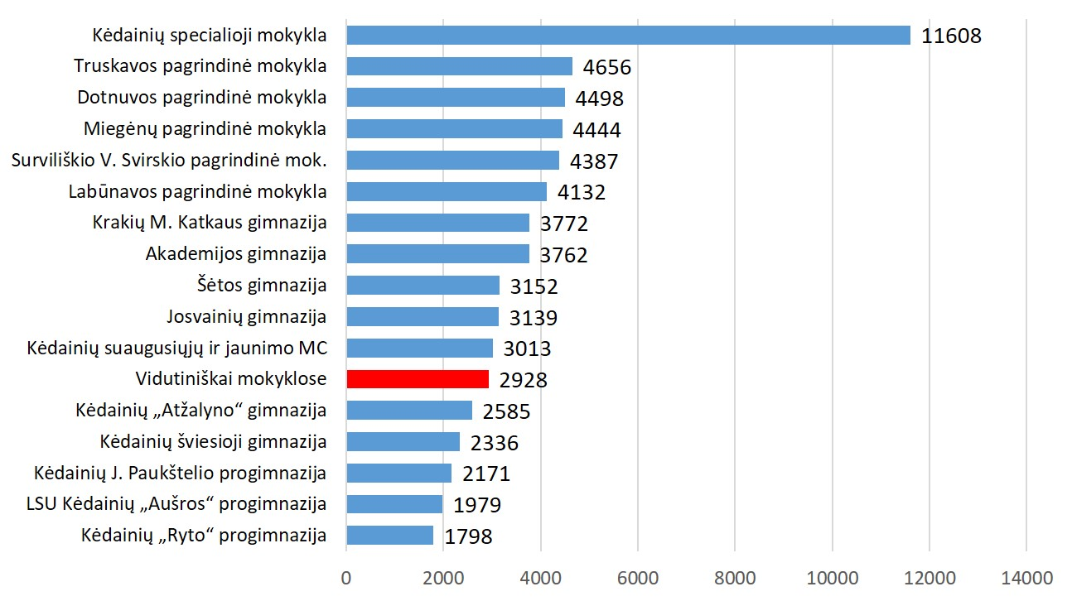

Pensinio amžiaus mokytojai. Bendrojo ugdymo mokyklose 2021 m. dirba 77 pensinio amžiaus mokytojai (18 proc.). Daugiausia pensinio amžiaus pedagogų dirba Kėdainių „Ryto“ progimnazijoje (6), Kėdainių „Atžalyno“ gimnazijoje (6) ir Josvainių gimnazijoje (5). Mokyklose pensinio amžiaus pedagogų nemažėja. Rajono savivaldybė įsisavina Valstybės biudžeto lėšas, skirtas išlaidoms, susijusioms su mokytojų skaičiaus optimizavimu, apmokėti.

Pedagogų poreikis. Mokytojų ir švietimo pagalbos specialistų poreikis prognozuojamas 2021–2025 metais (duomenys preliminarūs); žr. 11 lentelę. Rajono savivaldybės administracija ir atskiros mokyklos pasirašys ketinimų bendradarbiauti protokolus su aukštosiomis mokyklomis, kurios siekia gauti švietimo ir ugdymo studijų krypčių grupės tiksliniu būdu finansuojamų studijų vietų, dėl absolventų įdarbinimo pagal įgytą kvalifikaciją.
Nuo 2021 m. sausio 1 d., vadovaujantis Kėdainių rajono savivaldybės tarybos 2020 m. gruodžio 18 d. sprendimu Nr. TS-287 „Dėl Kėdainių rajono savivaldybės 2021–2023 metų strateginio veiklos plano tvirtinimo“, įgyvendinama Kėdainių rajono savivaldybės mokytojų motyvacijos programa.
Nuo 2020 m. rugsėjo 1 d., vadovaujantis Kėdainių rajono savivaldybės tarybos 2020 m. gegužės 29 d. sprendimu Nr. TS-126 „Dėl Kėdainių rajono savivaldybės švietimo įstaigų darbuotojų važiavimo dirbti išlaidų kompensavimo tvarkos aprašo patvirtinimo“, važiavimo dirbti išlaidos kompensuojamos važiavusiems į darbą švietimo įstaigų darbuotojams.

11 lentelė. Prognozuojamas mokytojų ir švietimo pagalbos specialistų poreikis bendrojo ugdymo mokyklose

Dalyko pavadinimas | 2021–2022  m. m. | 2022–2023  m. m. | 2023–2024  m. m. | 2024–2025 m. m.
Dorinis ugdymas (tikyba) | 1
Dorinis ugdymas (etika) |  |  |  | 1
Lietuvių kalba ir literatūra | 1 | 1 | 2 | 1
Anglų kalba
Rusų kalba |  | 1 | 1
Matematika | 1
Informacinės technologijos | 2
Fizika | 2 | 1 | 1
Biologija |  | 3
Chemija |  | 1 |  | 1
Geografija
Istorija |  | 1 | 1 | 1
Technologijos |  | 1
Muzika |  |  |  | 1
Fizinis ugdymas
Choreografija
Dailė
Ikimokyklinis ugdymas | 3 | 3 |  | 1
Pradinis ugdymas |  | 4 | 3 | 1
Socialinis pedagogas
Specialusis. pedagogas
Logopedas | 1 |  |  | 1
Psichologas | 1
Iš viso: | 12 | 16 | 8 | 8

Mokinių pavėžėjimas. 2021 m. į mokyklą ir iš mokyklos pavežami 1843 mokiniai; žr. 12 lentelę. Nuo 2020 m. lapkričio 1 d., vadovaujantis Kėdainių rajono savivaldybės tarybos 2020 m. rugsėjo 25 d. sprendimu Nr. TS-226 „Dėl nemokamo mokinių vežimo vietinio (miesto ir priemiesčio) reguliaraus susisiekimo autobusų maršrutais Kėdainių rajono savivaldybėje“, kompensuojamos kelionės išlaidos visiems važinėjantiems rajono savivaldybės mokiniams.
Siekiant mažinti mokyklų skyriuose besimokančių mokinių dalį, reikia didinti mokinių, vežiojamų į kaimo gimnazijas ar pagrindines mokyklas, skaičių. Ateityje reikia organizuoti vaikų pavėžėjimą į ikimokyklinio ugdymo programą vykdančias įstaigas.
Specialiųjų ugdymosi poreikių mokiniai, kurie turi specialiųjų ugdymosi poreikių ir nepajėgia patys atvykti į bendrojo ugdymo mokyklą, vežami autobusais su specialia įranga.

12 lentelė. Pavežami mokiniai

Pavežami | Mokinių, gyvenančių užmiestyje toliau kaip 3 km nuo mokyklos, skaičius | Pavežama mokinių
Pavežami |  | Maršrutiniu transportu | Mokyklų transportu | Geltonaisiais autobusais | Kitais vežiojimo būdais | Iš jų ne į artimiausią mokyklą
Į mokyklą | 1817 | 842 | 53 | 589 | 359 | 640
Iš mokyklos | 1817 | 775 | 90 | 619 | 359 | 640

Geltonaisiais autobusais aprūpintos tos mokyklos, kurioms ši transporto priemonė buvo reikalinga. Švietimo, mokslo ir sporto ministerija nuo 2000 m. rajono savivaldybei nuosavybės teise perdavė 26 geltonuosius autobusus (5 nurašyti). 2015–2020 m. 3 autobusai yra pirkti iš rajono savivaldybės biudžeto; 4 mokyklos turi autobusus, skirtus vežti mokinius į ekskursijas ir varžybas. Geltonieji autobusai naudojami ne tik mokinių pavežimui į mokyklą ir iš jos, bet ir ugdomajame procese – mokiniai vežami į ekskursijas, varžybas, įvairius rajono savivaldybės ir šalies renginius.

Socialinė parama. Mokyklose nemažėja gaunančių socialinę paramą (nemokamą maitinimą ir mokymo priemones). Mokiniai, kurie mokosi pagal priešmokyklinio ugdymo programą ar pagal pradinio ugdymo programą pirmojoje klasėje, turi teisę į nemokamus pietus nevertinant šeimos gaunamų pajamų.

22 diagrama. Nemokamas mokinių maitinimas 2020 m. (proc.)
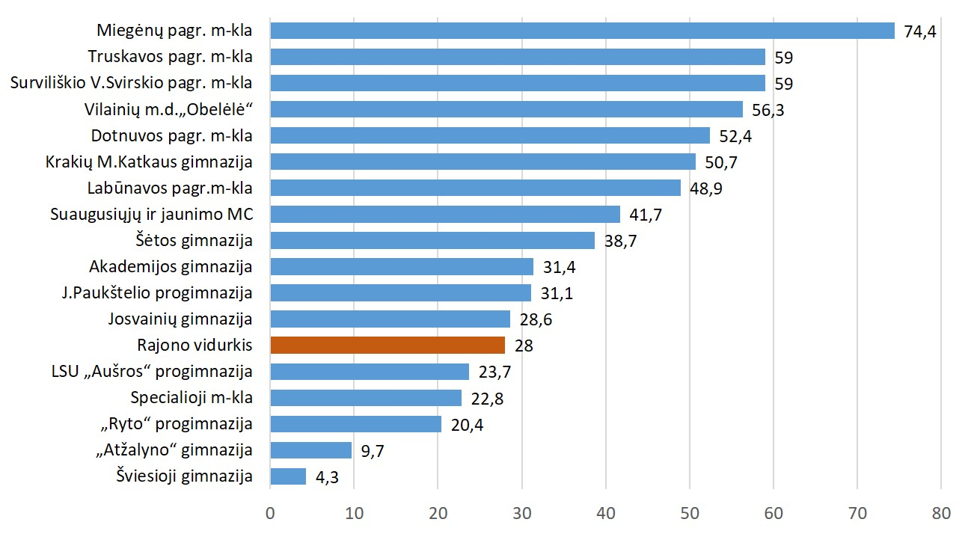

Švietimo srities įvertinimas. VšĮ „Žurnalistinių tyrimų ir konsultacijų grupė“ žurnale „Reitingai“ (Nr. 2, 2020 m. gruodis–2021 m. gegužė) Kėdainių rajono savivaldybė pažymėta kaip daug dėmesio skirianti švietimui: „Išties solidžiai atrodo Alytaus miestas ir rajonas, <...> Kėdainių, <...> rajonai.“

IŠVADOS. Įvairiais aspektais išanalizavus Kėdainių rajono savivaldybės mokyklų būklę, nustatyta, kad iki 2020 m. mokyklų tinklo pertvarka buvo veiksminga, vertinama teigiamai.
1. Mokyklų tinklo pertvarka buvo modeliuojama kaip darni visuma, sutelkus dėmesį ne tik į mokyklų tipus, jų išlaikymą, bet ir į programų įvairovę rajono savivaldybėje. Pokyčiai atitiko teisės aktus, o rajono savivaldybės teisės aktai – mokyklų tinklo pertvarkos nuostatas. Mokyklų struktūros pertvarka buvo vykdoma iš žemesnės pakopos į aukštesnę ir iš aukštesnės pakopos į žemesnę. Bendrojo ugdymo mokyklų tinklas suformuotas racionaliai, tolygiai išplėtotas ir prieinamas švietimas visose seniūnijose, visų pakopų tinklas atitinka ugdymosi poreikius, paklausą.
2. Mokinių skaičius mokyklose kasmet mažėja. Mokiniams ir mokyklos pastatui aptarnauti reikia techninių darbuotojų, todėl dalies mokyklų pastatai ir patalpos panaudojamos neefektyviai. Siekiant racionaliai naudoti švietimui skirtas lėšas, būtini ryžtingi sprendimai dėl veiksmingo mokyklų patalpų panaudojimo.
3. Yra reikiamas kvalifikuotų mokytojų ir švietimo pagalbos specialistų skaičius, tačiau Užimtumo tarnybos prie LR SADM Šiaulių KAD Kėdainių klientų aptarnavimo skyriuje įsiregistravusiųjų mokytojų skaičius rodo mokytojų perteklių.
4. Nepilnos klasės, vieno mokinio išlaikymas, finansinių išlaidų mokykloms išlaikyti duomenys rodo, kad kaimo mokyklose klasės yra mažos. Atskiroms mokykloms trūksta mokymo lėšų, yra jungtinių klasių pradinio ugdymo pakopoje.
5. Visi mokiniai, gyvenantys kaime toliau kaip 3 km nuo mokyklos, pavežami į bendrojo ugdymo mokyklą ir iš jos.
6. Tvarkant mokyklų tinklą, sudarytos sąlygos neformaliajam vaikų švietimui, vaikų ikimokykliniam, priešmokykliniam ugdymui, suaugusiųjų mokymui ir specialiųjų ugdymosi poreikių turintiems mokiniams. Yra švietimo pagalbą teikiančių institucijų.
7. Tikslingai taikomos mokinio praktinę veiklą skatinančios metodikos, ugdomas aktyvumas, kūrybingumas ir iniciatyvumas. Tai rodo brandos egzaminų, mokinių dalyvavimo šalies ir tarptautiniuose konkursuose ir olimpiadose rezultatai. Mokyklose vykdoma projektinė veikla siejama su praktika, tai padeda spręsti kai kurias ugdymo kokybės problemas.

III SKYRIUS
MOKYKLŲ TINKLO PERTVARKOS PAGRINDIMAS

Įvertinus esamą Kėdainių rajono savivaldybės švietimo būklę, toliau pagrindžiama mokyklų tinklo pertvarkos būtinybė ir aptariami sprendiniai. Bendrajam planui tapus normatyviniu dokumentu, reikia detalizuoti instrumentus, kurie padėtų išspręsti uždavinius ir pertvarkos procese galinčias kilti problemas.
Šalies demografinė krizė (gyventojų skaičiaus mažėjimas, spartus gyventojų senėjimas, gimstamumo mažėjimas, migracija) lemia ir rajono savivaldybės socialines bei ekonomines problemas, o šios turi įtakos ir švietimui. Mažėjant gyventojų skaičiui šalyje, kasmet mažėja mokinių skaičius ir rajono savivaldybėje.
Mokyklų tinklas optimizuojamas kaip nuoseklus ir sisteminis teisinis, administracinis, pilietinis ir politinis procesas.
Kėdainių rajono savivaldybės mokyklų steigimo, reorganizavimo, likvidavimo, pertvarkymo ir struktūros pertvarkymų 2021–2025 metų plane (žr. 1 priedą) aptariami konkrečių mokyklų steigimo, reorganizavimo, likvidavimo, pertvarkymo ir struktūros pertvarkymų būdai ir etapai, nurodomos institucijų paskirtys po steigimo, reorganizavimo, likvidavimo, pertvarkymo ir struktūros pertvarkymų. Mokyklų vidaus struktūros pertvarkymas, likviduojant skyrių, vykdomas, gavus mokyklos direktoriaus prašymą. Mokyklų pasiskirstymas pagal tipus seniūnijose atsispindi 1 žemėlapyje.
Mokytojų kvalifikacijų atnaujinimo ir įdarbinimo plane (žr. 2 priedą) pateikiami mokyklų vadovų ir Švietimo skyriaus veiksmai, priemonių įgyvendinimo terminai. Bus sprendžiamas mokytojų įdarbinimo klausimas, mokyklose bus sukurta mokytojus pavaduoti galinčių mokytojų duomenų bazė.
Mokinių vežiojimo užtikrinimo plane (žr. 3 priedą) numatyta užtikrinti visų kaime toliau kaip 3 km nuo mokyklos gyvenančių mokinių saugų vežiojimą ir gerinti vežiojimo sistemą ir sąlygas. Mokyklų priešmokyklinio ugdymo ir 1–8 klasių mokiniai bus vežami į artimiausią bendrojo ugdymo mokyklą, vykdančią atitinkamą ugdymo programą. Kasmet bus pateikti apskaičiavimai ir skirtos lėšos kompensuoti mokinių važiavimo išlaidas.
Bus sudarytos sąlygos mokiniams judėti tarp skirtingų mokyklų tipų, skirtingų mokyklų paskirčių tolesnio mokymosi link, laiduojamas švietimo paslaugų prieinamumas, tenkinami ugdymosi poreikiai. Didinamos ugdymo individualizavimo galimybės gimnazijose – ugdant pagal pagrindinio ugdymo programos antrąją dalį ir akredituotą vidurinio ugdymo programą, sudaroma daugiau paralelių klasių. Tačiau ateityje gali tekti peržiūrėti rajono savivaldybės (ypač kaimų) gimnazijų, kuriose yra po vieną III gimnazijos ir IV gimnazijos klasę, tinklą. Bus sukurta saugesnė ir svetingesnė, savarankiška ir atsakinga mokykla, reikiamas dėmesys skiriamas gabiems ir talentingiems mokiniams, vaikams su specialiaisiais ugdymosi poreikiais.

IV SKYRIUS
STRATEGINIS TIKSLAS, UŽDAVINIAI IR PRIORITETAI

Mokyklų tinklo pertvarkos strateginis tikslas, uždaviniai ir prioritetai formuluojami remiantis švietimo būklės analize ir švietimo vizija.
Mokyklų tinklo pertvarkos 2021–2025 metais strateginis tikslas – sudaryti sąlygas plėtoti kokybišką privalomąjį ir visuotinį švietimą, siekti sukurti saugią mokyklą, mažinti socialinę atskirtį, didinti švietimo prieinamumą ir įvairovę už protingą, valstybei ir rajono savivaldybei pakeliamą kainą, racionaliai naudojant švietimui skirtas lėšas.

Uždaviniai:
1. Užtikrinti darnią mokyklų sistemą, pagrįstą švietimo paslaugų kokybe.
2. Plėtoti ir koordinuoti švietimo programų įvairovę ir prieinamumą, jų tęstinumą, orientuojantis į subalansuotą dalykinį turinį ir būtinų gebėjimų ir kompetencijų ugdymą. Užtikrinti tolygesnį mokinių pasiskirstymą mokyklose.
3. Kurti saugią mokyklą kiekvienam: sukurti sąlygas suteikti laiku reikiamą pagalbą vaikams, mažinti patyčias, didinti mokinių motyvaciją, gerinti pasiekimus, grįžtančių ir atvykstančių iš užsienio vaikų integraciją.
4. Gerinti pedagogų personalo kokybinę sudėtį, didinti mokytojo prestižą.
5. Efektyviai valdyti ir panaudoti investicijas į švietimą.

Prioritetai:
1. Individualių vaiko poreikių atpažinimas ir tenkinimas (inkliuzinis ugdymas), individualios mokinių pažangos ir pasiekimų stebėsena visose mokyklose; įgyvendinama formuojamojo ir kaupiamojo vertinimo sistema; žinių patikrinimai orientuoti į gebėjimų vertinimą.
2. Mokyklos kaip organizacijos veiklos kokybės tobulinimas.
3. Sudaromos sąlygos mokytis arčiau gyvenamosios vietos pagal pradinio ugdymo programą pilnose klasėse.
4. Užtikrinamos vienodos mokymosi sąlygos visiems mokiniams.
5. Mokykla – kuo optimaliau geriau aprūpinta moderniomis ugdymo(si) priemonėmis, modernizuota ugdymosi aplinka.
6. Sąlygų specialiajai pagalbai teikti sudarymas mokyklose.
7. Veiksmingesnis ir racionalesnis mokymo lėšų ir mokyklų aplinkai išlaikyti skirtų lėšų naudojimas.

V SKYRIUS
MOKYKLŲ TINKLO PERTVARKOS PAGRINDINIŲ REZULTATŲ RODIKLIAI

2021 metai | 2023 metai | 2025 metai
Vienai sąlyginei mokytojo pareigybei tenkančių mokinių skaičius bendrojo ugdymo mokyklose – 11,5. | Vienai sąlyginei mokytojo pareigybei tenkančių mokinių skaičius bendrojo ugdymo mokyklose – 13. | Vienai sąlyginei mokytojo pareigybei tenkančių mokinių skaičius bendrojo ugdymo mokyklose – 14.
Bendrojo ugdymo mokyklų 1–8 klasių komplektų, kurie yra jungtiniai, dalis (proc.) – 2. | Bendrojo ugdymo mokyklų 1–8 klasių komplektų, kurie yra jungtiniai, dalis (proc.) – 0. | Bendrojo ugdymo mokyklų 1–8 klasių komplektų, kurie yra jungtiniai, dalis (proc.) – 0.
Bendrojo ugdymo mokyklų klasių komplektų, kuriose yra mažiau kaip 8 mokiniai, dalis proc. – 0,8. | Bendrojo ugdymo mokyklų klasių komplektų, kuriose yra mažiau kaip 8 mokiniai, dalis proc. – 0. | Bendrojo ugdymo mokyklų klasių komplektų, kuriose yra mažiau kaip 8 mokiniai, dalis proc. – 0.
Pagrindinio ugdymo pasiekimų patikrinimo metu bent pagrindinį mokymosi pasiekimų lygį pasiekusių mokinių dalis (proc.) (lietuvių k., matematika) – 64 (36). | Pagrindinio ugdymo pasiekimų patikrinimo metu bent pagrindinį mokymosi pasiekimų lygį pasiekusių mokinių dalis (proc.) (lietuvių k., matematika) – 70 (40). | Pagrindinio ugdymo pasiekimų patikrinimo metu bent pagrindinį mokymosi pasiekimų lygį pasiekusių mokinių dalis (proc.) (lietuvių k., matematika) – 72 (45).
Tris ir daugiau valstybinių brandos egzaminų išlaikiusių abiturientų dalis (proc.) – 64. | Tris ir daugiau valstybinių brandos egzaminų išlaikiusių abiturientų dalis (proc.) – 67. | Tris ir daugiau valstybinių brandos egzaminų išlaikiusių abiturientų dalis (proc.) – 70.
96,5 proc. mokinių, išklausiusių 12 klasės kursą, įgijo vidurinį išsilavinimą. | Ne mažiau kaip 97 proc. mokinių, išklausiusių 12 klasės kursą, įgyja vidurinį išsilavinimą. | Ne mažiau kaip 98 proc. mokinių, išklausiusių 12 klasės kursą, įgyja vidurinį išsilavinimą.
Kursą kartojo 1,2 proc. bendrojo ugdymo mokyklų mokinių. | Kursą kartoja ne daugiau kaip 1 proc. bendrojo ugdymo mokyklų mokinių. | Kursą kartoja ne daugiau kaip 0,5 proc. bendrojo ugdymo mokyklų mokinių.
Pašalinta iš bendrojo ugdymo mokyklų 0,2 proc. mokinių. | Pašalinta iš bendrojo ugdymo mokyklų ne daugiau kaip 0,15 proc. mokinių. | Pašalinta iš bendrojo ugdymo mokyklų ne daugiau kaip 0,1 proc. mokinių.
100 proc. mokinių, gyvenančių toliau kaip 3 km nuo mokyklos, vežiojami į mokyklą ir atgal. | 100 proc. mokinių, gyvenančių toliau kaip 3 km nuo mokyklos, vežiojami į mokyklą ir atgal. | 100 proc. mokinių, gyvenančių toliau kaip 3 km nuo mokyklos, vežiojami į mokyklą ir atgal.
90,6 proc. mokytojų yra atestuoti eksperto, mokytojo metodininko, vyresniojo mokytojo kvalifikacinei kategorijai. | Ne mažiau kaip 93 proc. mokytojų yra atestuoti eksperto, mokytojo metodininko, vyresniojo mokytojo kvalifikacinei kategorijai. | Ne mažiau kaip 95 proc. mokytojų yra atestuoti eksperto, mokytojo metodininko, vyresniojo mokytojo kvalifikacinei kategorijai.

VI SKYRIUS
NUMATOMAS MOKYKLŲ TINKLO PERTVARKOS VERTINIMAS

Siekiant sklandžiai tvarkyti mokyklų tinklą, valdyti tinklo pertvarkos procesus, numatomas mokyklų tinklo pertvarkos vertinimas. Mokyklų tinklo rajono savivaldybėje plėtojimo pasekmių kokybinis ir kiekybinis vertinimas socialinio ir ekonominio poveikio aspektais yra atliekamas pagal sprendinių grupes, jas apsprendžia mokyklų tinklo pertvarkos uždaviniai ir prioritetai.

Eil.  Nr. | Sprendinių grupė | Socialinis poveikis | Ekonominis poveikis
1. | Optimalus bendrojo ugdymo mokyklų tinklo savivaldybėje suformavimas | Bendrasis išsilavinimas bus prieinamas visiems vaikams bei suaugusiesiems pagal jų gebėjimus ir pasirinktą mokymosi formą ar mokyklos tipą. | Švietimui skirtos lėšos panaudojamos racionaliau:  sumažinus tuščias mokymosi vietas, lėšos panaudojamos ugdymo kokybei ir mokymo aplinkai gerinti, sumažėja vieno mokinio mokymo išlaidos.
2. | Lygių ugdymosi galimybių užtikrinimas | Visi vaikai turės sąlygas pasirengti mokyklai ir pradėti ją lankyti.  Visiems, kuriems to reikia, bus teikiamas diferencijuotas ugdymas, psichologinė, socialinė pedagoginė, pedagoginė, specialioji pedagoginė pagalba. | Mokytojams sudaromos įdarbinimo galimybės, atleidžiant pensinio amžiaus žmones, sąlygos organizuojant privalomą ikimokyklinį ugdymą, plėtojant pagalbą mokiniams.
3. | Aukštesnės ugdymo kokybės užtikrinimas | Daugiau mokinių, įgijusių pagrindinį išsilavinimą, sėkmingai mokysis toliau, pagerės pagrindinės ir gimnazijos baigimo rezultatai.  Daugiau mokytojų ir mokinių taikys ugdymo procese aktyviuosius metodus.  Daugiau mokinių gebės savarankiškai mokytis, daugiau mokinių bus pasirengę studijuoti aukštosiose ir profesinėse mokyklose. | Pagerėjus ugdymo kokybei, sumažės mokinių, kartojančių kursą, ir bus sutaupomos lėšos.
4. | Švietimo aprūpinimo gerinimas | Užtikrinamos palankios ugdymo(si) sąlygos.  Mokiniai turės daugiau modernių mokymo priemonių. | Mokyklų sutaupytos lėšos panaudojamos ugdymo poreikius tenkinti.

Vertinimą koordinuoja Kėdainių rajono savivaldybės administracijos Švietimo skyrius. Informacija apie visose trijose stadijose vykstančius procesus teikiama Kėdainių rajono savivaldybės tarybai, savivaldybės administracijai, visuomenei, Lietuvos Respublikos švietimo, mokslo ir sporto ministerijai.

_______________________________________________

PATVIRTINTA
Kėdainių rajono savivaldybės tarybos
2021 m. kbalandžio 30 d. sprendimu Nr. TS-96
1 priedas

Kėdainių rajono savivaldybės mokyklų STEIGIMO, REORGANIZAVIMO, LIKVIDAVIMO, PERTVARKYMO IR STRUKTŪRos PERTVARKYMŲ 2021–2025 METŲ PLANAS

1 | 2 | 3 | 4 | 5
Eil. Nr. | Mokyklos pavadinimas, tipas | Mokyklos steigimo, reorganizavimo, likvidavimo, pertvarkymo ir struktūros pertvarkymų būdai | Planuojama steigimo, reorganizavimo, likvidavimo, pertvarkymo ir struktūros pertvarkymų pabaigos data | Mokyklos vykdomos programos po steigimo, reorganizavimo, likvidavimo, pertvarkymo ir struktūros pertvarkymų
1. | Kėdainių „Atžalyno“ gimnazija | Be struktūrinių pokyčių | – | Bendroji gimnazija, skirta 15–18 metų mokiniams mokytis pagal pagrindinio ugdymo programos antrąją dalį ir vidurinio ugdymo programą
2. | Kėdainių šviesioji gimnazija | Be struktūrinių pokyčių | – | Bendroji gimnazija, skirta 15–18 metų mokiniams mokytis pagal pagrindinio ugdymo programos antrąją dalį ir vidurinio ugdymo programą
3. | Akademijos gimnazija | Be struktūrinių pokyčių | – | Bendroji gimnazija, skirta 7 (6)–18 metų mokiniams mokytis pagal pradinio, pagrindinio ir vidurinio ugdymo programas
3.1. | Gudžiūnų Pauliaus Rabikausko skyrius | – | – | Skyrius, skirtas 6 (5) metų vaikams mokytis pagal priešmokyklinio ugdymo programą ir vaikams iki 6 (5) metų – pagal ikimokyklinio ugdymo programą
3.2. | „Kaštono“ skyrius | – | – | Skyrius, skirtas 6 (5) metų vaikams mokytis pagal priešmokyklinio ugdymo programą ir vaikams iki 6 (5) metų – pagal ikimokyklinio ugdymo programą
3.3. | Šlapaberžės skyrius | – | – | Skyrius, skirtas 6 (5) metų vaikams mokytis pagal priešmokyklinio ugdymo programą ir vaikams iki 6 (5) metų – pagal ikimokyklinio ugdymo programą
4. | Josvainių gimnazija | Be struktūrinių pokyčių | – | Bendroji gimnazija, skirta 7 (6)–18 metų mokiniams mokytis pagal pradinio, pagrindinio ir vidurinio ugdymo programas
4.1. | Skaistgirių skyrius | –– | – | Skyrius, skirtas 6 (5) metų vaikams mokytis pagal priešmokyklinio ugdymo programą ir vaikams iki 6 (5) metų – pagal ikimokyklinio ugdymo programą
4.2. | Pernaravos skyrius | – | – | Skyrius, 6 (5) metų vaikams – pagal priešmokyklinio ugdymo programą ir vaikams iki 6 (5) metų – pagal ikimokyklinio ugdymo programą
5. | Krakių Mikalojaus Katkaus gimnazija | Be struktūrinių pokyčių | – | Bendroji gimnazija, skirta 7 (6)–18 metų mokiniams mokytis pagal pradinio, pagrindinio ir vidurinio ugdymo programas
5.1. | „Bitutės“ skyrius | – | – | Skyrius, skirtas 6 (5) metų vaikams mokytis pagal priešmokyklinio ugdymo programą ir vaikams iki 6 (5) metų – pagal ikimokyklinio ugdymo programą
5.2. | Meironiškių skyrius | – | – | Skyrius, skirtas 7 (6)–10 metų mokiniams mokytis pagal pradinio ugdymo programą, 6 (5) metų vaikams – pagal priešmokyklinio ugdymo programą ir vaikams iki 6 (5) metų – pagal ikimokyklinio ugdymo programą
5.3. | Pajieslio daugiafunkcis centras | – | – | Skyrius, skirtas 7 (6)–10 metų mokiniams mokytis pagal pradinio ugdymo programą, 6 (5) metų vaikams – pagal priešmokyklinio ugdymo programą ir vaikams iki 6 (5) metų – pagal ikimokyklinio ugdymo programą
6. | Šėtos gimnazija | Be struktūrinių pokyčių | – | Bendroji gimnazija, skirta 7 (6)–18 metų mokiniams mokytis pagal pradinio, pagrindinio ir vidurinio ugdymo programas
6.1. | Pagirių Adomo Jakšto daugiafunkcis centras | – | – | Skyrius, skirtas 6 (5) metų vaikams mokytis pagal priešmokyklinio ugdymo programą ir vaikams iki 6 (5) metų – pagal ikimokyklinio ugdymo programą
7. | Kėdainių suaugusiųjų ir jaunimo mokymo centras | Be struktūrinių pokyčių | – | Suaugusiųjų ir jaunimo mokykla suaugusiems asmenims mokytis pagal suaugusiųjų pradinio, pagrindinio ugdymo programas ir akredituotą vidurinio ugdymo programą; 15–16 metų paaugliams, stokojantiems mokymosi motyvacijos, socialinių įgūdžių, turintiems mokymosi sunkumų, linkusiems į praktinę veiklą, – pagal pagrindinio ugdymo programos antrąją dalį, gaunant reikiamą resocializacinę pagalbą
8. | Lietuvos sporto universiteto Kėdainių „Aušros“ progimnazija | Be struktūrinių pokyčių | – | Bendroji progimnazija, skirta 7 (6)–14 metų mokiniams mokytis pagal pradinio ugdymo programą ir pagrindinio ugdymo programos pirmąją dalį
9. | Kėdainių „Ryto“ progimnazija | Be struktūrinių pokyčių | – | Bendroji progimnazija, skirta 7 (6)–14 metų mokiniams mokytis pagal pradinio ugdymo programą ir pagrindinio ugdymo programos pirmąją dalį
10. | Kėdainių Juozo Paukštelio progimnazija | Be struktūrinių pokyčių | – | Bendroji progimnazija, skirta 7 (6)–14 metų mokiniams mokytis pagal pradinio ugdymo programą ir pagrindinio ugdymo programos pirmąją dalį
10.1. | Lančiūnavos skyrius | – | – | Skyrius, skirtas 6 (5) metų vaikams mokytis pagal priešmokyklinio ugdymo programą ir vaikams iki 6 (5) metų – pagal ikimokyklinio ugdymo programą
11. | Dotnuvos pagrindinė mokykla | Be struktūrinių pokyčių | – | Bendroji pagrindinė mokykla, skirta 7 (6)–16 metų mokiniams mokytis pagal pradinio ir pagrindinio ugdymo programas, 6 (5) metų vaikams – pagal priešmokyklinio ugdymo programą ir vaikams iki 6 (5) metų – pagal ikimokyklinio ugdymo programą
12. | Labūnavos pagrindinė mokykla | Be struktūrinių pokyčių | – | Bendroji pagrindinė mokykla, skirta 7 (6)–16 metų mokiniams mokytis pagal pradinio ir pagrindinio ugdymo programas
12.1. | „Ąžuoliuko“ skyrius | – | – | Skyrius, skirtas 6 (5) metų vaikams mokytis pagal priešmokyklinio ugdymo programą ir vaikams iki 6 (5) metų – pagal ikimokyklinio ugdymo programą
12.2. | Nociūnų skyrius | – | – | Skyrius, skirtas 6 (5) metų vaikams mokytis pagal priešmokyklinio ugdymo programą ir vaikams iki 6 (5) metų – pagal ikimokyklinio ugdymo programą
12.3. | Pelėdnagių „Dobiliuko“ skyrius | – | – | Skyrius, skirtas 7 (6)–10 metų mokiniams mokytis pagal pradinio ugdymo programą, 6 (5) metų vaikams – pagal priešmokyklinio ugdymo programą ir vaikams iki 6 (5) metų – pagal ikimokyklinio ugdymo programą
13. | Miegėnų pagrindinė mokykla | Be struktūrinių pokyčių | – | Bendroji pagrindinė mokykla, skirta 7 (6)–16 metų mokiniams mokytis pagal pradinio ir pagrindinio ugdymo programas, 6 (5) metų vaikams – pagal priešmokyklinio ugdymo programą ir vaikams iki 6 (5) metų – pagal ikimokyklinio ugdymo programą
14. | Surviliškio Vinco Svirskio pagrindinė mokykla | Be struktūrinių pokyčių | – | Bendroji pagrindinė mokykla, skirta 7 (6)–16 metų mokiniams mokytis pagal pradinio ir pagrindinio ugdymo programas, 6 (5) metų vaikams – pagal priešmokyklinio ugdymo programą ir vaikams iki 6 (5) metų – pagal ikimokyklinio ugdymo programą
15. | Truskavos pagrindinė mokykla | Be struktūrinių pokyčių | – | Bendroji pagrindinė mokykla, skirta 7 (6)–16 metų mokiniams mokytis pagal pradinio ir pagrindinio ugdymo programas, 6 (5) metų vaikams – pagal priešmokyklinio ugdymo programą ir vaikams iki 6 (5) metų – pagal ikimokyklinio ugdymo programą
16. | Kėdainių specialioji mokykla | Be struktūrinių pokyčių | – | Specialioji mokykla, skirta 7 (6)–21 metų mokiniams, dėl įgimtų ir (ar) įgytų intelekto, didelių ar labai didelių specialiųjų ugdymosi poreikių, mokytis pagal individualizuotas (pritaikytas) pradinio ir pagrindinio ugdymo bendrąsias programas bei socialinių įgūdžių ugdymo programą (-as)
17. | Vilainių mokykla-darželis „Obelėlė“ | Be struktūrinių pokyčių | – | Mokykla–darželis, skirtas 7 (6)–10 metų mokiniams mokytis pagal pradinio ugdymo programą, 6 (5) metų vaikams – pagal priešmokyklinio ugdymo programą ir vaikams iki 6 (5) metų – pagal ikimokyklinio ugdymo programą
17.1. | Aristavos skyrius | – | – | Skyrius, skirtas 6 (5) metų vaikams mokytis pagal priešmokyklinio ugdymo programą ir vaikams iki 6 (5) metų – pagal ikimokyklinio ugdymo programą

______________________________________
PATVIRTINTA
Kėdainių rajono savivaldybės tarybos
2021 m. balandžio 30 d. sprendimu Nr. TS-96
2 priedas

MOKYTOJŲ KVALIFIKACIJŲ ATNAUJINIMO IR ĮDARBINIMO PLANAS

Eil. Nr. | Priemonė | Vykdytojas | Data | Pastabos
1. | Įgyvendinti Kėdainių rajono savivaldybės mokytojų motyvacijos programą | Kėdainių rajono savivaldybės administracija, Mokyklų vadovai | 2021–2025 m.
2. | Įgyvendinti Kėdainių rajono savivaldybės švietimo įstaigų darbuotojų važiavimo dirbti išlaidų kompensavimo tvarkos aprašą | Kėdainių rajono savivaldybės administracija, Mokyklų vadovai | 2021–2025 m.
3. | Pateikti Švietimo skyriui informaciją apie mokyklose trūkstamą mokytojų skaičių | Mokyklų vadovai | 2021–2025m. | Esant poreikiui
4. | Skelbti informaciją mokyklų internetinėse svetainėse apie laisvas mokytojų pareigybes | Mokyklų vadovai | 2021–2025 m. | Esant poreikiui
5. | Skelbti informaciją Kėdainių rajono savivaldybės administracijos internetinėje svetainėje pagal mokyklų pateiktus duomenis apie laisvas mokytojų pareigybes | Švietimo skyrius | 2021–2025 m. | Esant poreikiui
6. | Rinkti informaciją apie mokytojus, netekusius darbo ar galinčius netekti pedagoginio krūvio, ir sudaryti duomenų bazę | Švietimo skyrius | 2021–2025 m.
7. | Sukurti mokytojus pavaduoti galinčių mokytojų duomenų bazę | Mokyklų vadovai | 2021–2025 m. | Esant poreikiui
8. | Bendradarbiauti su Užimtumo tarnybos prie LR SADM Šiaulių KAD Kėdainių klientų aptarnavimo skyriumi, renkant duomenis | Švietimo skyrius, Mokyklų vadovai | 2021–2025 m.

PATVIRTINTA
Kėdainių rajono savivaldybės tarybos
2021 m. balandžio d. sprendimu Nr. TS –
3 priedas

MOKINIŲ VEŽIOJIMO UŽTIKRINIMO PLANAS

Eil.  Nr. | Priemonė | Vykdytojas | Data | Pastabos
1. | Užtikrinti saugumą, vežant į bendrojo ugdymo mokyklas mokinius maršrutiniu transportu, geltonaisiais mokykliniais autobusais | UAB ,,Kėdbusas“,  Mokyklų vadovai | 2021–2025 m.
2. | Peržiūrėti maršrutų tinklą, vežiojimo būdus, koreguoti esamus arba sudaryti naujus eismo tvarkaraščius | Kėdainių rajono savivaldybės administracija | 2021–2025 m. | Esant poreikiui
3. | Mokykloms, atitinkančioms Geltonųjų autobusų skirstymo kriterijus 2021–2025 metams, teikti paraiškas Lietuvos Respublikos švietimo, mokslo ir sporto ministerijai dėl geltonųjų autobusų skyrimo | Kėdainių rajono savivaldybės administracija | 2021–2025 m.
4. | Užtikrinti, kad kaime gyvenantys toliau kaip 3 km nuo mokyklos ir besimokantys mokiniai būtų vežiojami į rajono savivaldybės bendrojo ugdymo mokyklą, vykdančią atitinkamą ugdymo programą | Kėdainių rajono savivaldybės administracija | 2021–2025 m.
5. | Pateikti apskaičiavimus ir skirti lėšas, sudarant rajono savivaldybės biudžetą kompensuoti mokinių važiavimo išlaidas | Kėdainių rajono savivaldybės administracija | 2021–2025 m.
6. | Organizuoti mokinių, kurie turi specialiųjų ugdymosi poreikių ir nepajėgia patys atvykti į bendrojo ugdymo mokyklą (negali savarankiškai vaikščioti, dėl didelių sutrikimų yra nesaugūs gatvėje) vežimą į mokyklą ir atgal autobusais su specialia įranga | Kėdainių rajono savivaldybės administracija | 2021–2025 m.

